HỌC VIỆN CÔNG NGHỆ BƯU CHÍNH VIỄN THÔNG
VIỆN KHOA HỌC KỸ THUẬT BƯU ĐIỆN
─────── ✦ ───────
BÁO CÁO NỘI DUNG
Nội dung 4: Xây dựng AI Agent tóm tắt biên bản và module đồng bộ
ĐỀ TÀI NGHIÊN CỨU KHOA HỌC CỦA SINH VIÊN NĂM 2026
THIẾT KẾ VÀ TRIỂN KHAI HỆ THỐNG MEET-ASSISTANT: TỰ ĐỘNG HÓA TAKE-NOTE VÀ ĐỒNG BỘ HÓA QUẢN LÝ CÔNG VIỆC
18-SV-2026-RIPT
Thuộc nhóm ngành khoa học: Công nghệ thông tin
Chủ trì đề tài: Trần Đức Định (B23DCCC038)
Thành viên: Hoàng Nguyễn Trà My (B23DCCC116)
Giảng viên hướng dẫn: TS. Lê Văn Hoàng

Hà Nội – 2026

MỤC LỤC
CHƯƠNG 1. GIỚI THIỆU NỘI DUNG 1
1.1. Nhiệm vụ theo đề cương 1
1.2. Phương pháp thực hiện 1
CHƯƠNG 2. PHÂN TÍCH VÀ THIẾT KẾ HỆ THỐNG 2
2.1. Thiết kế bộ phân tích AI 2
2.1.1. Quy tắc chống bịa trong prompt 2
2.1.2. Cấu trúc đầu ra 2
2.1.3. Con người trong vòng lặp 3
2.1.4. Yêu cầu thiết kế cho hỏi đáp tri thức 3
2.2. Thiết kế module đồng bộ công cụ ngoài và cảnh báo 3
2.2.1. Hiện trạng và dữ liệu 3
2.2.2. Nguyên tắc chống tạo trùng và cảnh báo 4
CHƯƠNG 3. XÂY DỰNG HỆ THỐNG 6
3.1. Mô-đun phân tích biên bản bằng LLM 6
3.2. Luồng duyệt và quản lý công việc 7
3.3. Mô-đun đồng bộ Trello và cảnh báo Telegram 8
3.4. Mô-đun hỏi đáp tri thức cuộc họp (RAG) 11
3.4.1. Lập chỉ mục tri thức 11
3.4.2. Truy xuất và trả lời có trích dẫn 12
3.4.3. Lọc quyền hai lớp và kiểm tra lại trích dẫn 13
3.4.4. Giao diện Tri thức 14
3.5. Giao diện web 15
CHƯƠNG 4. THỰC NGHIỆM VÀ ĐÁNH GIÁ 21
4.1. Lựa chọn mô hình ngôn ngữ lớn 21
4.2. Đánh giá đầu-cuối từ âm thanh đến công việc 22
4.3. Đánh giá hỏi đáp tri thức 24
4.3.1. Bộ chấm mở rộng: nhiều cuộc họp và phép thử rò rỉ quyền 25
CHƯƠNG 5. KẾT QUẢ NỘI DUNG VÀ ĐÁNH GIÁ 27
5.1. Đối chiếu với kết quả cần đạt 27
5.2. Tồn tại và hướng hoàn thiện 28
TÀI LIỆU THAM KHẢO 29

DANH MỤC BẢNG BIỂU
Bảng 2.1. Cấu trúc JSON đầu ra của bộ phân tích 2
Bảng 2.2. Các bảng của schema integration 4
Bảng 3.1. Hành vi của mô-đun đồng bộ theo từng nhà cung cấp 9
Bảng 3.2. Thành phần và tham số của mô-đun hỏi đáp tri thức 14
Bảng 4.1. So sánh các LLM trên bài trích xuất biên bản (transcript chuẩn, tối đa 15 điểm) 21
Bảng 4.2. Điểm trích xuất khi đầu vào là transcript do máy nhận dạng (tối đa 15) 22
Bảng 4.3. Kết quả chấm hỏi đáp tri thức trên cuộc họp sprint 12 24
Bảng 4.4. Kết quả bộ chấm hỏi đáp mở rộng (27 câu, ba cuộc họp, hai người dùng) 26
Bảng 5.1. Đối chiếu kết quả Nội dung 4 với đề cương 27

DANH MỤC HÌNH VẼ
Hình 3.1. Trích xuất biên bản có cấu trúc bằng LLM và đối chiếu bằng chứng 6
Hình 3.2. Ngăn chi tiết công việc hiển thị kết quả đồng bộ Trello và Telegram 9
Hình 3.3. Trang Tri thức: notebook nguồn và hỏi đáp có trích dẫn 14
Hình 3.4. Màn hình tổng quan của người quản lý dự án 16
Hình 3.5. Danh sách cuộc họp với bộ lọc và giai đoạn xử lý 17
Hình 3.6. Màn hình transcript với nhãn ngôn ngữ, cảnh báo nói chồng và gán người nói 17
Hình 3.7. Màn hình biên bản và vòng duyệt theo phiên bản 18
Hình 3.8. Hàng đợi duyệt đề xuất công việc do AI trích xuất 18
Hình 3.9. Bảng công việc theo trạng thái 19
Hình 3.10. Hộp thoại mời bot ghi âm vào cuộc họp Google Meet 19
Hình 4.1. Độ đúng trích xuất và độ trễ của các LLM trên FPT AI Factory 21

CHƯƠNG 1. GIỚI THIỆU NỘI DUNG

1.1. Nhiệm vụ theo đề cương
Nội dung 4 được thực hiện trong tháng 09/2026. Theo đề cương, nhiệm vụ của bước này là xây dựng AI Agent tóm tắt và đồng bộ: triển khai LLM để trích xuất các đầu việc (action items), xây dựng module kết nối và tự động đẩy công việc sang các công cụ quản lý dự án. Kết quả cần đạt gồm Agent tự động tạo biên bản họp, đồng bộ thành công công việc lên Jira/Trello và hệ thống cảnh báo công việc mới qua Telegram.
Điểm mấu chốt về thiết kế của nội dung này là AI chỉ đề xuất, con người quyết định. Biên bản và công việc do LLM sinh ra có thể sai (bịa người thực hiện, bịa thời hạn, nhầm đề xuất thành quyết định), nên kết quả của AI phải đi qua hàng đợi duyệt; chỉ công việc đã được trưởng nhóm duyệt mới trở thành công việc chính thức và mới được phép đồng bộ ra công cụ bên ngoài.

1.2. Phương pháp thực hiện
Bộ phân tích được thiết kế sau một giao diện chung để luồng nghiệp vụ không phụ thuộc nhà cung cấp LLM. Trong tháng 09/2026, nhóm hoàn thành toàn bộ luồng từ transcript đến biên bản nháp, hàng đợi duyệt và công việc chính thức với một bộ phân tích giả lập có đầu ra cố định, được chọn để kiểm tra các quy tắc nghiệp vụ. LLM thật (qua dịch vụ FPT AI Factory) được gắn vào sau, và mô hình được chọn bằng thực nghiệm so sánh có đáp án. Phần đồng bộ được thiết kế dữ liệu và luồng sự kiện trước, sau đó hiện thực trong integration-service ở giai đoạn hoàn thiện (đầu tháng 11/2026) cho Trello và Telegram, theo đúng hai nguyên tắc đã đặt: chỉ đồng bộ công việc đã duyệt và thử lại không tạo bản trùng. Mô-đun được kiểm thử bằng kiểm thử đơn vị với các lời gọi API giả lập, rồi chạy đầu-cuối với tài khoản Trello và bot Telegram thật; đồng bộ Jira giữ ở mức thiết kế. Cũng trong đầu tháng 11/2026, nhóm bổ sung cho Agent chức năng hỏi đáp tri thức cuộc họp theo hướng sinh văn bản tăng cường truy xuất, dùng lại hạ tầng FPT AI Factory và các quy tắc chống bịa của bộ phân tích; chức năng này nằm ngoài kết quả cần đạt của đề cương nên được trình bày như phần bổ sung, gồm mô-đun hỏi đáp ở phần xây dựng và mục đánh giá hỏi đáp ở phần thực nghiệm.

CHƯƠNG 2. PHÂN TÍCH VÀ THIẾT KẾ HỆ THỐNG

2.1. Thiết kế bộ phân tích AI

2.1.1. Quy tắc chống bịa trong prompt
Bộ phân tích dùng mô hình ngôn ngữ lớn [3] qua FPT AI Factory [5] với giao diện tương thích OpenAI; mô hình chính là DeepSeek-V4.1-Flash [4], dự phòng là GLM-5.2 [8]. Mô hình chính lỗi thì chuyển sang dự phòng; cả hai lỗi thì phát analysis.failed. Transcript đưa vào dạng các dòng đánh số [số thứ tự] Người nói: lời nói, để mô hình chỉ ra bằng chứng bằng một con số kiểm tra được. Lời nhắc hệ thống đặt mô hình vào vai thư ký và nêu các quy tắc chống bịa [7]:
– Quyết định chỉ gồm điều cả nhóm đã chốt; đề xuất chưa ai đồng ý ("hay là…") không phải quyết định.
– Người thực hiện ghi đúng tên trong transcript; không rõ thì để trống.
– Hạn chót ghi nguyên văn ("thứ Sáu", "18/11"); không có thì để trống, không tự đoán ngày.
– Có đính chính (đổi hạn, đổi người, huỷ việc) thì lấy thông tin sau cùng; bỏ qua chuyện ngoài lề.
– Mỗi mục kèm câu trích nguyên văn trong đúng dòng được nêu; không có gì thì trả mảng rỗng.

2.1.2. Cấu trúc đầu ra
Mô hình chỉ trả một đối tượng JSON như Bảng 2.1. Chúng tôi không bật chế độ ép JSON của API, vì khi bật, DeepSeek-V4.1-Flash trả nội dung rỗng; bộ phân tích tự bóc đối tượng JSON từ câu trả lời và tự kiểm tra cấu trúc.
Bảng 2.1. Cấu trúc JSON đầu ra của bộ phân tích
Trường | Ý nghĩa
summary | Tóm tắt 3–5 câu
decisions[] | title, description, quote, transcriptSequence
openIssues[] | Vấn đề chưa có kết luận
actionItems[].assigneeHint | Tên người thực hiện như trong transcript, hoặc rỗng
actionItems[].deadlineRawText | Cụm chỉ thời hạn nguyên văn, hoặc rỗng
actionItems[].priority, confidence | high/medium/low; số trong [0, 1]
actionItems[].quote, transcriptSequence | Câu trích làm bằng chứng và số thứ tự dòng

Kết quả sau đó được chuẩn hoá: ưu tiên không hợp lệ đưa về medium; độ tin cậy ép vào [0, 1]; các chuỗi "null", "N/A" đưa về rỗng thật; mục thiếu tiêu đề bị loại. Quan trọng nhất là bước đối chiếu bằng chứng: mô hình đôi khi trích đúng câu nhưng ghi lệch số dòng, nên bộ phân tích so câu trích với dòng được nêu, không khớp thì dò lại toàn transcript, vẫn không thấy thì chỉ giữ số dòng nếu số đó tồn tại. Transcript rỗng thì không gọi mô hình.

2.1.3. Con người trong vòng lặp
Đầu ra không bao giờ thành dữ liệu chính thức ngay: Core chuyển nó thành biên bản nháp và các đề xuất giữ bản gốc; người duyệt xem đề xuất cạnh câu nguồn, chọn người thực hiện từ danh sách thành viên (assigneeHint chỉ để tham khảo), chọn ngày hạn rồi duyệt hoặc từ chối. Mô hình được coi như người soạn nháp nhanh nhưng có thể sai, vì một công việc giao nhầm người hay nhầm hạn gây hậu quả lớn hơn nhiều so với vài giây kiểm tra.

2.1.4. Yêu cầu thiết kế cho hỏi đáp tri thức
Tài liệu tổng quan dự án đặt cho chức năng hỏi đáp trên kho cuộc họp các quy tắc sau, theo cùng tinh thần chống bịa của bộ phân tích. Câu trả lời phải kèm nguồn: cuộc họp, loại nguồn và thời điểm trong transcript; không đủ nguồn thì trả lời "chưa đủ thông tin" thay vì suy đoán. Quyền phải được lọc trước khi truy xuất: lọc theo workspace là chưa đủ, vì thành viên workspace vẫn có thể không được xem một dự án hay một cuộc họp riêng tư, nên chỉ nội dung của những cuộc họp người hỏi được xem mới được đưa vào ngữ cảnh của mô hình; quyền còn được kiểm tra lại khi trả nguồn về. Khi nguồn được sửa, có phiên bản mới hoặc bị xoá, chỉ mục phải được cập nhật theo. Về phân công, AI không biết gì về quyền: Core quyết định người hỏi được tìm trong những cuộc họp nào, dịch vụ AI chỉ tìm và trả lời trong phạm vi được giao. Thiết kế dữ liệu và quyền này được hiện thực như trình bày ở chương Xây dựng hệ thống.

2.2. Thiết kế module đồng bộ công cụ ngoài và cảnh báo

2.2.1. Hiện trạng và dữ liệu
Module đồng bộ công việc sang Jira [1] hoặc Trello [2] và gửi cảnh báo qua Telegram [9] thuộc integration-service. Đến thời điểm nghiệm thu, phần Trello và Telegram đã được hiện thực ở mức MVP (trình bày ở chương Xây dựng hệ thống): integration-service nhận task.sync.requested, tạo thẻ Trello, gửi tin Telegram rồi phát task.sync.completed; bốn bảng của schema integration ở Bảng 2.2 đã được tạo. Phần còn ở mức thiết kế gồm đồng bộ Jira, màn hình kết nối theo từng workspace (trang "Tích hợp" vẫn là giao diện mẫu) và đồng bộ hai chiều trạng thái. Mọi trường trỏ về Core đều là tham chiếu logic, không có khoá ngoại xuyên schema.
Bảng 2.2. Các bảng của schema integration
Bảng | Cột quan trọng | Vai trò
integrations | provider, status, config, lastError | Một kết nối với một nhà cung cấp; config chỉ giữ thông tin không bí mật (danh sách Trello đã dò, cuộc trò chuyện Telegram)
external_task_links | integrationId, actionItemId, externalId, externalUrl, syncStatus | Liên kết công việc với thẻ ngoài; duy nhất (integrationId, actionItemId)
sync_jobs | type, status, idempotencyKey, payload, result, retryCount, error | Một lần đẩy công việc ra một nhà cung cấp; duy nhất idempotencyKey
processed_messages | messageId, consumer | Chống xử lý lặp thông điệp RabbitMQ; duy nhất (messageId, consumer)

Luồng thiết kế: khi công việc được duyệt, Core ghi task.sync.requested vào outbox; integration-service tạo job, gọi REST API của nền tảng đích, ghi liên kết ngoài rồi phát task.sync.completed. Khi hiện thực, nhóm điều chỉnh một điểm so với thiết kế ban đầu: thay vì để integration-service gọi ngược API nội bộ của Core để đọc công việc, thông điệp mang sẵn ảnh chụp công việc, tránh phụ thuộc đồng bộ giữa hai dịch vụ. Theo thiết kế đầy đủ, kết nối dùng OAuth 2.0 [6] nơi nhà cung cấp hỗ trợ, token được mã hoá khi lưu và không bao giờ được trả về qua API hay giao diện; bản MVP hiện tại lấy khoá API từ biến môi trường và không ghi khoá vào cơ sở dữ liệu.

2.2.2. Nguyên tắc chống tạo trùng và cảnh báo
Hai nguyên tắc chi phối đồng bộ. Thứ nhất, chỉ đồng bộ công việc đã duyệt, vì một thẻ hay issue sai trên công cụ ngoài khó thu hồi hơn một đề xuất bị từ chối. Thứ hai, thử lại không tạo bản trùng: chống lặp thông điệp nội bộ là chưa đủ, vì lời gọi tạo issue có thể đã thành công nhưng phản hồi bị mất, gửi lại sẽ tạo issue thứ hai. Với API không hỗ trợ khoá idempotency, thiết kế yêu cầu tra cứu đối soát trước khi thử lại; ràng buộc duy nhất trên (kết nối, công việc) là chốt chặn cuối. Bản hiện thực cho Trello áp dụng đúng nguyên tắc này bằng một dòng đánh dấu trong mô tả thẻ; phạm vi đã hiện thực là đồng bộ một chiều (chỉ tạo thẻ).
Cảnh báo dựa trên quy tắc minh bạch thay vì phán đoán của AI. Bảng risk_flags đã có trong schema core, lưu quy tắc sinh cảnh báo (ruleKey), dữ liệu căn cứ (evidence) và khoá chống tạo trùng qua các lần quét. Hiện giao diện tính năm loại cảnh báo trên dữ liệu công việc (quá hạn, bị chặn, thiếu người phụ trách, phụ thuộc chưa xong, từ năm hạn dồn vào một ngày cho một người), mỗi cảnh báo kèm quy tắc tương ứng; chỉ kết luận "quá tải" khi có dữ liệu công sức và năng lực. Kênh Telegram hiện mới dùng để báo công việc mới được duyệt; bộ quét phía máy chủ và các cảnh báo, nhắc việc theo quy tắc (quá hạn, sắp đến hạn) qua Telegram chưa được hiện thực.

CHƯƠNG 3. XÂY DỰNG HỆ THỐNG

3.1. Mô-đun phân tích biên bản bằng LLM
Mô-đun phân tích nhận transcript và trả về tóm tắt, quyết định, vấn đề còn mở và công việc, mỗi mục kèm câu trích và số dòng làm bằng chứng (Hình 3.1). Worker gọi dịch vụ Serverless Inference của FPT AI Factory [5] qua API kiểu OpenAI tại https://token-api.fpt.ai/v1, nhiệt độ 0,2, tối đa 32.000 token đầu ra vì mô hình có bước suy luận tiêu tốn nhiều token. Nhóm không bật response_format JSON vì khi bật, mô hình chính trả nội dung rỗng; prompt yêu cầu JSON và worker tự bóc tách, kể cả khi mô hình bọc kết quả trong khối mã hay nói thêm.
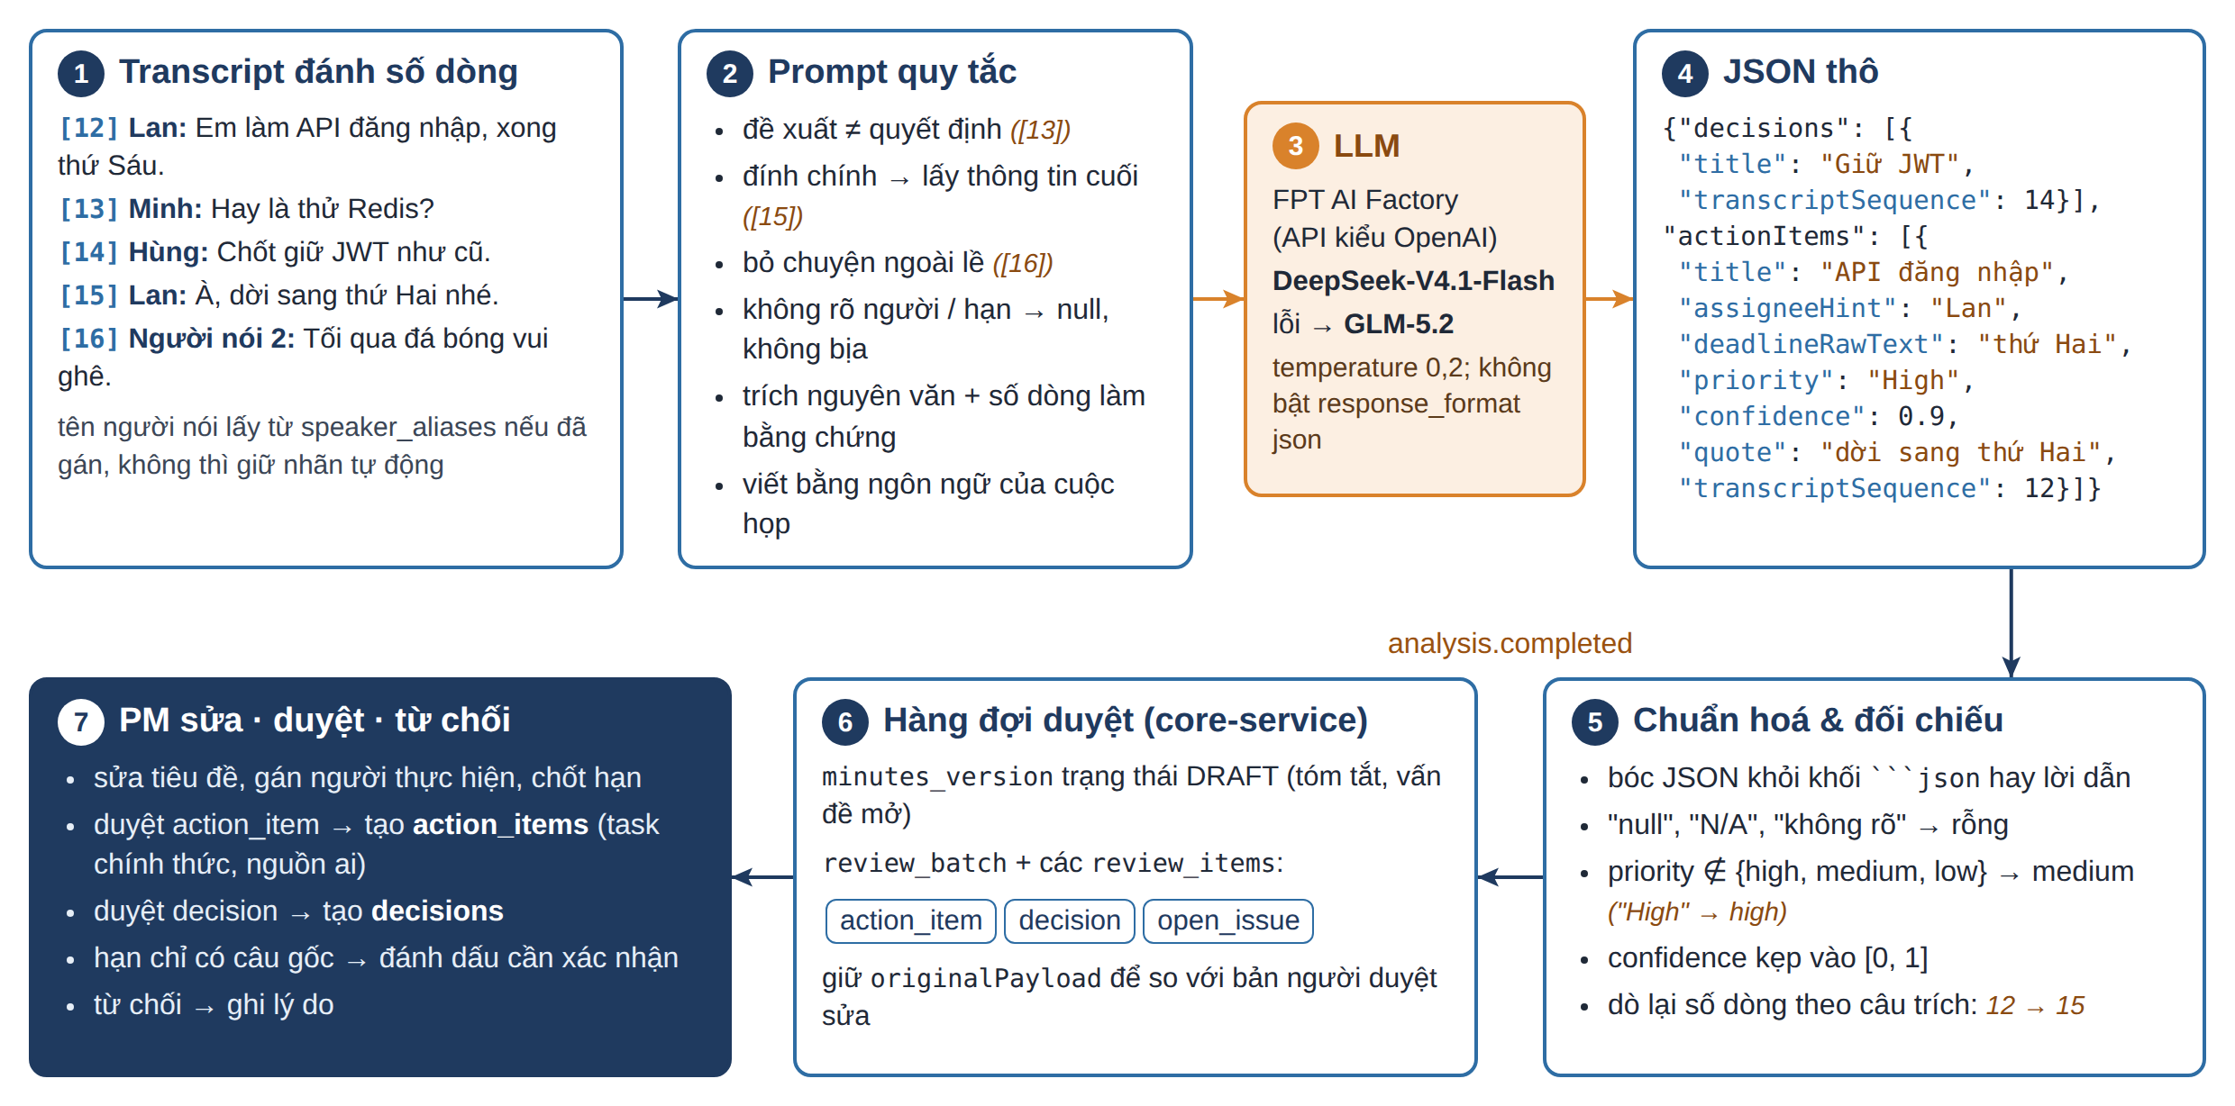
Hình 3.1. Trích xuất biên bản có cấu trúc bằng LLM và đối chiếu bằng chứng
Transcript được đưa vào dạng các dòng [số thứ tự] Người nói: lời nói. Lời nhắc hệ thống, dựa trên khả năng làm theo chỉ dẫn của LLM [3], quy định viết biên bản bằng ngôn ngữ chính của cuộc họp và nêu các quy tắc rút từ tình huống thật: đề xuất chưa ai đồng ý ("hay là…") không phải quyết định; người thực hiện ghi đúng tên trong transcript; thời hạn giữ nguyên văn ("thứ Sáu"), không tự đoán ngày; có đính chính thì lấy thông tin cuối; bỏ chuyện ngoài lề; không bịa thông tin [7]; câu trích phải nguyên văn từ đúng dòng được dẫn.
Mô hình được chọn bằng chấm thử có đáp án trên một cuộc họp tiếng Việt mẫu chứa đủ hiện tượng khó (đề xuất khác quyết định, hạn bị đính chính, đổi người làm giữa chừng, chuyện ngoài lề, câu tiếng Anh xen kẽ, người nói chỉ có nhãn tự động); mỗi mô hình ứng viên chạy nhiều lần, chấm theo đáp án và đo thời gian. Chỉ xét mô hình do FPT tự vận hành để dữ liệu hội thoại không ra ngoài hạ tầng FPT. Kết quả, DeepSeek-V4.1-Flash (họ DeepSeek [4]) được chọn làm mô hình chính vì chính xác nhất dù chậm hơn, GLM-5.2 (họ GLM [8]) nhanh hơn nhiều làm dự phòng; số liệu ở chương Thực nghiệm và đánh giá (Hình 4.1).
Lời gọi LLM dùng chế độ truyền luồng (stream): khi gọi thường, cổng dịch vụ trả lỗi hết thời gian chờ (HTTP 524) nếu mô hình suy luận quá lâu, còn ở chế độ luồng các token suy luận chảy về liên tục nên kết nối không bị cắt; phần suy luận bị bỏ qua, chỉ ghép phần nội dung, và tổng thời gian vẫn bị giới hạn. Worker thử mô hình chính rồi mô hình dự phòng; một mô hình bị coi là không dùng được khi lỗi HTTP, trả nội dung rỗng, hết token trước khi xong JSON hoặc JSON hỏng; cả hai lỗi thì phát analysis.failed kèm lỗi của cả hai. Kết quả được chuẩn hoá: bỏ mục không tiêu đề, quy "null", "N/A" về rỗng, priority ngoài {high, medium, low} quy về medium, confidence cắt vào [0, 1]. Số dòng bằng chứng được đối chiếu lại với câu trích, vì mô hình đôi khi trích đúng câu nhưng ghi lệch dòng:
def ground(quote, sequence, texts):
needle = _norm(quote).strip(" .,\"'“”…") if quote else ""
if needle:
if sequence in texts and needle in _norm(texts[sequence]):
return sequence # số dòng model đưa là đúng
for seq, text in texts.items(): # dò lại theo nội dung câu trích
if needle in _norm(text):
return seq
return sequence if sequence in texts else None

Khi transcript rỗng, worker không gọi LLM mà trả kết quả rỗng, tránh để mô hình bịa biên bản. Cấu hình đọc từ biến môi trường; khoá API đặt trong tệp .env đã đưa vào .gitignore, thiếu khoá thì worker tự lùi về bộ phân tích giả lập. Tên người thực hiện (assigneeHint) chỉ là tên trong transcript; Core không tự ánh xạ sang tài khoản mà để người duyệt chọn.

3.2. Luồng duyệt và quản lý công việc
Kết quả AI không trở thành dữ liệu chính thức nếu chưa có người duyệt. Biên bản quản lý theo phiên bản với ba trạng thái draft → pending_approval → approved; người có quyền minutes.approve duyệt hoặc trả về nháp. Biên bản đã duyệt không sửa trực tiếp: thao tác "tạo nháp mới" sinh phiên bản kế tiếp chép nội dung bản đã duyệt, bản cũ giữ nguyên; chạy lại AI cũng chỉ tạo nháp mới.
Đề xuất của AI nằm trong review_items với ba loại: công việc, quyết định, vấn đề còn mở; mỗi mục giữ song song bản AI sinh và bản người dùng sửa. Duyệt một đề xuất công việc sinh đúng một action_items nguồn ai, ghi người duyệt, độ tin cậy, mức ưu tiên, người thực hiện do người duyệt chọn; nếu chỉ có câu gốc như "thứ Sáu" mà chưa chốt ngày thì task được đánh dấu cần xác nhận hạn. Duyệt đề xuất quyết định sinh một decisions. Nguồn gốc của task được truy qua đề xuất đã sinh ra nó: câu trích và số dòng nằm trong nội dung đề xuất, lô duyệt giữ định danh phiên bản transcript nguồn; bảng action_item_citations đã có nhưng thao tác duyệt chưa ghi vào — phần này đang hoàn thiện. Sau khi duyệt, PM/Admin hoặc người được giao đổi được trạng thái task, còn giao người, đổi hạn, đổi ưu tiên chỉ người có quyền task.assign làm được; dịch vụ chỉ coi là "lên kế hoạch" khi giá trị thật sự khác giá trị đang lưu, vì giao diện gửi lại cả trường không đổi.
Gán tên người nói (speaker alias) là thao tác có chủ đích của người dùng. Khi gắn nhãn "Người nói 2" với một thành viên, các đoạn transcript chuyển sang danh tính confirmed và speaker_aliases ghi người xác nhận. Thao tác này không tự đổi người được giao của task đã duyệt; thay vào đó, task của cuộc họp được đánh dấu needsReviewReason = speaker_changed để PM rà soát.
Vì phân tích AI chạy ngay khi có transcript, tức là trước khi người dùng kịp gán tên, hệ thống cung cấp thao tác phân tích lại (POST /workflow/meetings/:id/reanalyze, nút "Phân tích lại" trong khung người nói). Khi gán tên, bí danh lưu tên hiển thị của thành viên; khi phân tích lại, transcript gửi sang AI mang tên thật thay cho nhãn "Người nói N", nhờ đó người thực hiện trong đề xuất mới là tên thành viên. Mỗi lần phân tích lại là một job mới với khoá chống lặp riêng, sinh biên bản nháp và lô đề xuất mới; biên bản, công việc đã duyệt giữ nguyên.

3.3. Mô-đun đồng bộ Trello và cảnh báo Telegram
Mô-đun này hiện thực phần đồng bộ trong thiết kế ở chương Phân tích và thiết kế: đưa công việc đã được duyệt sang bảng Trello [2] của nhóm và báo tin qua Telegram [9]. Mô-đun nằm trong integration-service — dịch vụ NestJS trước đó chỉ là khung — dưới tên task-sync, và được làm ở mức MVP: mỗi nhà cung cấp một kết nối cấu hình qua biến môi trường, đồng bộ một chiều (chỉ tạo thẻ, chưa cập nhật trạng thái ngược lại); đồng bộ Jira chưa được hiện thực.
Luồng xử lý. Khi người duyệt chấp nhận một đề xuất công việc, cùng với việc tạo action_items, Core ghi sự kiện task.sync.requested vào outbox. Vì integration-service không được đọc schema core, thông điệp mang ảnh chụp công việc tại lúc duyệt: tiêu đề, mô tả, tên người thực hiện, hạn dạng ISO 8601 và câu hạn gốc, mức ưu tiên, tên cuộc họp, câu trích nguồn, cùng khoá <actionItemId>:push. Bộ phát outbox đẩy sự kiện lên exchange topic meetingmind; integration-service, nay đã bật kết nối RabbitMQ, nhận nó qua hàng đợi bền integration.jobs.task-sync rồi xử lý lần lượt Trello và Telegram. Sau khi ghi kết quả vào cơ sở dữ liệu, dịch vụ phát task.sync.completed gồm actionItemId và kết quả của từng nhà cung cấp (trạng thái synced, failed hoặc skipped, mã và đường dẫn đối tượng ngoài, thông báo lỗi). Core lưu danh sách này vào trường externalLinks của công việc; ngăn chi tiết công việc trên giao diện có thêm dòng "Đồng bộ" với liên kết "Trello" dẫn tới thẻ, nhãn "Đã báo Telegram" hoặc lỗi của từng bên (Hình 3.2).
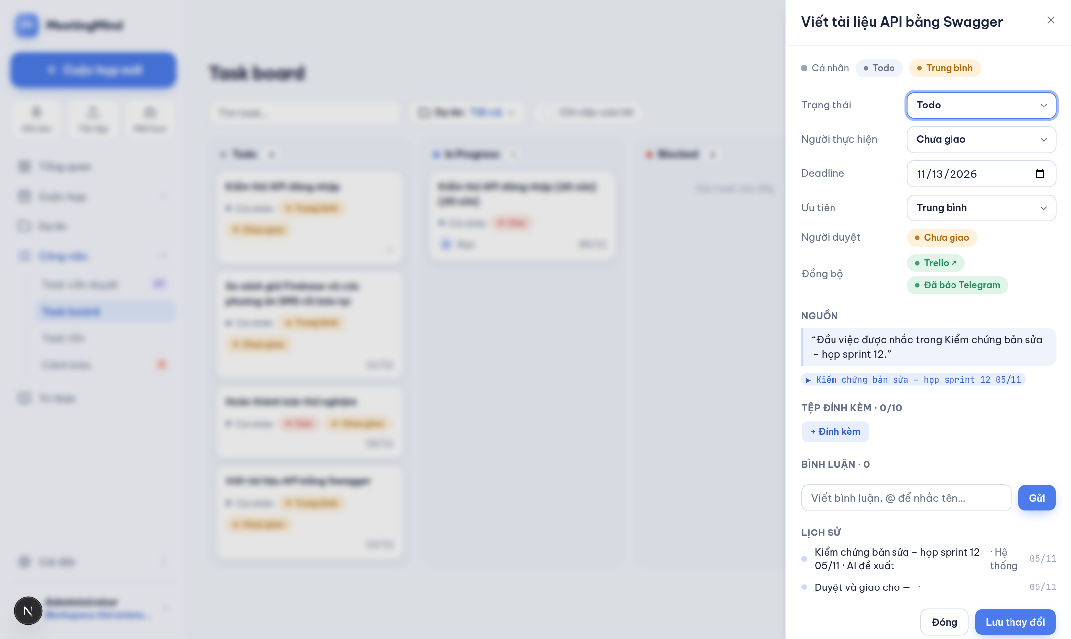
Hình 3.2. Ngăn chi tiết công việc hiển thị kết quả đồng bộ Trello và Telegram
Hành vi theo nhà cung cấp được tóm tắt ở Bảng 3.1. Danh sách "Việc từ cuộc họp" được dịch vụ tự tìm hoặc tạo trên bảng Trello đã cấu hình, mã danh sách được lưu lại cho các lần sau. Thẻ mang tiêu đề công việc và trường hạn nếu ngày đã chốt; mô tả thẻ ghi người thực hiện, hạn hoặc câu hạn gốc, ưu tiên, tên cuộc họp, câu trích nguồn và kết thúc bằng dòng đánh dấu MeetingMind #<actionItemId>. Tin Telegram "Công việc mới từ cuộc họp" được gửi qua một bot riêng của MeetingMind và kèm đường dẫn thẻ Trello nếu bước trước thành công — vì vậy Telegram chạy sau Trello. Phương thức getUpdates chỉ được dùng để dò cuộc trò chuyện đã nhắn cho bot khi chưa cấu hình mã cuộc trò chuyện.
Bảng 3.1. Hành vi của mô-đun đồng bộ theo từng nhà cung cấp
Tiêu chí | Trello | Telegram
Thao tác | Tạo thẻ trong danh sách "Việc từ cuộc họp" (tự tìm hoặc tạo trên bảng cấu hình) | Gửi tin sendMessage (HTML) qua bot riêng của MeetingMind
Nội dung | Tiêu đề, người thực hiện, hạn hoặc câu hạn gốc, ưu tiên, cuộc họp, câu trích, dòng đánh dấu | Tiêu đề, người thực hiện, hạn, ưu tiên, cuộc họp, đường dẫn thẻ Trello
Chống trùng | Job theo khoá; tra external_task_links; dò thẻ mang dòng đánh dấu trước khi tạo | Job theo khoá; không tra cứu được tin đã gửi
Nơi lưu kết quả | external_task_links (externalId, externalUrl, syncStatus) | sync_jobs (mã tin nhắn)
Thiếu khoá cấu hình | skipped, không gọi API | skipped, không gọi API

Chống tạo trùng. Tài liệu thiết kế cơ sở dữ liệu đã cảnh báo rằng chống lặp thông điệp nội bộ chưa đủ cho lời gọi ra hệ thống ngoài, nên mô-đun xử lý ở ba lớp. Ở lớp thông điệp, consumer ghi cặp (eventId, tên consumer) vào processed_messages trước mọi thao tác khác; chỉ lỗi vi phạm khoá duy nhất mới được coi là "đã xử lý", lỗi cơ sở dữ liệu khác được ném ra để tin được giao lại — bộ chống lặp của Core trước đó nuốt mọi lỗi và có thể làm mất tin, nên được sửa cùng lúc. Ở lớp job, mỗi nhà cung cấp có một bản ghi sync_jobs với khoá duy nhất <actionItemId>:push:<provider>; job đã thành công thì kết quả cũ được dùng lại, không gọi API lần nữa. Ở lớp nền tảng ngoài, Trello không hỗ trợ khoá idempotency nên lời gọi tạo thẻ có thể đã thành công nhưng mất phản hồi; vì vậy, trước khi tạo, dịch vụ tra external_task_links rồi dò trong danh sách đích thẻ mang dòng đánh dấu của công việc và dùng lại nếu tìm thấy:
const idempotencyKey = `${payload.idempotencyKey}:${provider}`; // <id>:push:trello
const job = await this.syncJobService.getOne(null, { idempotencyKey });
if (job?.status === SyncJobStatus.SUCCEEDED) return job.result; // không gọi API lại
// ...
// Trello không có khoá idempotency: dò dòng đánh dấu trước khi tạo thẻ mới.
const marker = trelloMarker(payload.actionItemId); // "MeetingMind #<id>"
let card = await this.trello.findCardByMarker(listId, marker);
if (!card) {
card = await this.trello.createCard({ listId, name: payload.task.title,
desc: buildTrelloDescription(payload), due });
}

Telegram không có cơ chế tương tự: Bot API không cho tra cứu tin đã gửi, nên nếu sendMessage thành công nhưng mất phản hồi, lần thử lại có thể gửi trùng một tin. Nhóm chấp nhận giới hạn này vì một tin báo trùng ít hại hơn một thẻ công việc trùng.
Xử lý lỗi. Mỗi nhà cung cấp chạy độc lập: lỗi API hay cấu hình sai của Trello chỉ làm kết quả Trello là failed, tin Telegram vẫn được gửi (không kèm đường dẫn thẻ), và ngược lại. Thiếu khoá cấu hình thì nhà cung cấp đó nhận trạng thái skipped chứ không bị coi là lỗi, nên hệ thống vẫn chạy khi chưa kết nối công cụ nào. Với lỗi hạ tầng (cơ sở dữ liệu, RabbitMQ), consumer trả lại bản ghi chống lặp, chờ một nhịp rồi để tin quay lại hàng đợi. Sự kiện task.sync.completed được phát thẳng sau khi ghi cơ sở dữ liệu, không qua outbox; điều này chấp nhận được vì Core xử lý lũy đẳng theo actionItemId (ghi đè danh sách liên kết), còn nếu phát lỗi thì tin gốc được giao lại và các job đã thành công chỉ phát lại kết quả cũ. Hệ thống chưa có hàng đợi thư chết cho các lần đồng bộ lỗi.
Bảo mật khoá. Khoá API và token Trello, token bot Telegram chỉ được đọc từ biến môi trường (tệp .env đã nằm trong .gitignore), không ghi vào cơ sở dữ liệu; bảng integrations chỉ giữ thông tin không bí mật. Vì khoá Trello nằm trên chuỗi truy vấn còn token Telegram nằm ngay trên đường dẫn URL, mọi thông báo lỗi đều đi qua một hàm xoá bí mật trước khi ghi log, ghi cơ sở dữ liệu hay gửi về Core; nhóm đã kiểm tra log và thông báo lỗi không chứa khoá.
Lỗi khung mẫu. Khi bật RabbitMQ cho integration-service, nhóm gặp một lỗi kế thừa từ khung mẫu: các interceptor và bộ lọc ngoại lệ HTTP được gắn toàn cục nên cũng chạy với handler RabbitMQ, vốn không có đối tượng yêu cầu và phản hồi HTTP; handler bị sập và tin bị trả lại hàng đợi khoảng 1.500 lần mỗi giây. Các thành phần này được sửa để bỏ qua ngữ cảnh không phải HTTP.
Kết quả kiểm thử. Mô-đun có 20 ca kiểm thử đơn vị Jest, tổng hợp ở mục Kiểm thử phần mềm. Trong kiểm thử đầu-cuối trên Docker Compose với tài khoản Trello và bot Telegram thật, duyệt công việc "Viết tài liệu API bằng Swagger" thì sau 3,4 giây thẻ được tạo trên bảng "MeetingMind", trong danh sách "Việc từ cuộc họp" do hệ thống tự tạo; tin Telegram kèm đường dẫn thẻ được gửi; Core lưu cả hai kết quả và giao diện hiển thị như Hình 3.2. Một lần duyệt trước đó, khi chưa cấu hình khoá Trello, cho kết quả Trello skipped và tin Telegram đến sau khoảng 2 giây, đúng thiết kế bỏ qua nhà cung cấp thiếu cấu hình.

3.4. Mô-đun hỏi đáp tri thức cuộc họp (RAG)
Mô-đun này cho phép người dùng hỏi bằng ngôn ngữ tự nhiên trên tri thức của các cuộc họp trong workspace, chẳng hạn "nhóm chốt dùng cơ sở dữ liệu gì?", và nhận câu trả lời kèm trích dẫn tới đúng đoạn nguồn. Mô-đun hiện thực các yêu cầu thiết kế cho hỏi đáp ở chương Phân tích và thiết kế theo hướng sinh văn bản tăng cường truy xuất: chỉ trả lời từ nguồn, thiếu nguồn thì nói rõ, lọc quyền trước khi truy xuất. Việc được chia cho ba thành phần: core-service quyết định nội dung nào được lập chỉ mục và người hỏi được tìm trong cuộc họp nào; ai-worker chia đoạn, nhúng vector và lưu vào schema ai; ai-service (FastAPI) tìm kiếm, xếp hạng lại và gọi LLM. Bảng 3.2 tóm tắt các tham số chính.

3.4.1. Lập chỉ mục tri thức
Vì dịch vụ AI không được đọc schema core, Core gửi kèm nội dung cần lập chỉ mục trong sự kiện knowledge.index.requested (qua outbox và RabbitMQ) khi: có phiên bản transcript mới, kể cả khi người dùng gán tên người nói — transcript được gửi lại với tên thật; biên bản được duyệt (tóm tắt và vấn đề còn mở); quyết định hoặc công việc được duyệt, hay công việc được sửa người thực hiện, thời hạn; có tài liệu tải lên cuộc họp. Tài liệu nhận PDF, DOCX, TXT, Markdown tối đa 20 MB; thông điệp chỉ mang khoá object, ai-worker tự tải từ MinIO và tách chữ bằng pypdf hoặc python-docx. Xoá tài liệu phát knowledge.delete.requested. Owner hoặc Admin có thể gọi POST /workflow/knowledge/reindex để lập chỉ mục lại toàn bộ workspace.
ai-worker chia đoạn theo loại nguồn. Transcript được gom các lượt nói liên tiếp thành đoạn khoảng 500–900 ký tự, không cắt ngang lượt nói, mỗi dòng dạng [mm:ss] Người nói: lời nói, nên trích dẫn luôn trỏ về một lượt nói có người nói và mốc thời gian. Biên bản, quyết định, công việc thì mỗi mục một đoạn; tài liệu được cắt theo đoạn văn, khoảng 900 ký tự, chồng nhau khoảng 100 ký tự. Mỗi đoạn được thêm đầu mục gồm tên cuộc họp và loại nguồn trước khi nhúng, vì câu hỏi hay nhắc tên cuộc họp còn lời nói thì không.
Véc-tơ được tính bằng Vietnamese_Embedding (1024 chiều) trên FPT AI Factory [5], cùng hạ tầng với LLM. Mô hình này được chọn sau khi thử: nó tách rõ câu liên quan (độ tương đồng 0,38) khỏi câu không liên quan (0,09–0,16), còn multilingual-e5-large cho điểm dồn sát nhau trong khoảng 0,74–0,83. Đoạn và vector lưu ở bảng ai.document_chunks (pgvector 0.8.6, chỉ mục HNSW theo khoảng cách cosine). Lời gọi nhúng hoàn tất trước khi mở giao dịch; trong một giao dịch, bản mới thay toàn bộ đoạn cũ cùng nguồn, với transcript và biên bản thì xoá cả đoạn của phiên bản cũ cùng cuộc họp. Nhờ vậy xử lý lặp một thông điệp là vô hại và lỗi nhúng không làm mất bản cũ.

3.4.2. Truy xuất và trả lời có trích dẫn
Khi người dùng hỏi, Core kiểm tra quyền chat.query trên workspace rồi tính tập cuộc họp người hỏi được xem bằng cùng một hàm với danh sách cuộc họp, PermissionService.filterMeetings, yêu cầu quyền xem cuộc họp, transcript và biên bản đã duyệt. Tập rỗng thì Core trả ngay "chưa đủ thông tin", không gọi mô hình. Ngược lại, Core gọi POST /internal/knowledge/ask của ai-service kèm danh sách đó; route chỉ nhận yêu cầu có khoá nội bộ X-Internal-Token, so sánh bằng hàm thời gian hằng, và trả mã 503 khi khoá chưa được cấu hình.
ai-service nhúng câu hỏi (câu hỏi nối tiếp được ghép với câu hỏi trước để tìm đúng chủ đề) rồi tìm 24 đoạn gần nhất chỉ trong các cuộc họp được phép:
SELECT id, meeting_id, source_type, content, start_ms, metadata,
embedding <=> %(vector)s::vector AS distance
FROM ai.document_chunks
WHERE workspace_id = %(workspace_id)s
AND meeting_id = ANY(%(meeting_ids)s::text[]) -- lọc quyền trước khi đọc
AND index_status = 'indexed'
ORDER BY embedding <=> %(vector)s::vector
LIMIT 24

Điều kiện quyền nằm trong mệnh đề WHERE nên đoạn của cuộc họp ngoài quyền không bao giờ được đọc ra, càng không tới mô hình; chế độ quét lặp của pgvector được bật để bộ lọc không làm hụt kết quả khi dùng chỉ mục HNSW. Các ứng viên được xếp hạng lại bằng cross-encoder bge-reranker-v2-m3 (FPT AI Factory), khi thử cho đoạn liên quan khoảng 0,98 điểm và đoạn không liên quan khoảng 0,00002; hệ thống giữ tối đa 6 đoạn đạt ngưỡng 0,02, ngưỡng thấp để không bỏ sót đoạn diễn đạt khác câu hỏi. Reranker lỗi thì giữ thứ tự vector.
Các đoạn được đánh số [1]…[6] trong prompt kèm tên cuộc họp, loại nguồn, mốc thời gian. Lời nhắc hệ thống buộc mô hình chỉ dùng thông tin trong nguồn, không bịa tên, ngày, con số; mỗi câu nêu thông tin phải có [n]; phân biệt điều đã chốt với đề xuất; có đính chính thì nêu thông tin sau cùng; nguồn không chứa câu trả lời thì trả đúng câu "Chưa đủ thông tin trong các cuộc họp bạn được xem để trả lời câu hỏi này." [7]. Mô hình trả lời là GLM-5.2 [8] vì phản hồi nhanh, phù hợp người đang chờ; DeepSeek-V4.1-Flash, chậm hơn do có bước suy luận, làm dự phòng; cả hai gọi theo luồng. Vì mô hình đôi khi đánh số lộn xộn hoặc dẫn nguồn không tồn tại, ai-service tự đánh lại trích dẫn thành 1…k theo thứ tự xuất hiện, bỏ số ngoài phạm vi và tự chọn câu trích từ chính đoạn nguồn.

3.4.3. Lọc quyền hai lớp và kiểm tra lại trích dẫn
Lớp thứ nhất ở Core: phạm vi tìm kiếm dùng đúng luật của danh sách cuộc họp, nên không có luật quyền thứ hai phải giữ đồng bộ. Lớp thứ hai ở cơ sở dữ liệu: phạm vi ấy được áp trong câu SQL trước khi lấy bất kỳ nội dung nào. Sau cùng, Core kiểm tra lại từng trích dẫn; chỉ cần một trích dẫn trỏ ra ngoài tập cuộc họp được xem, Core bỏ cả câu trả lời, vì khi ấy chính câu trả lời có thể đã dùng nội dung không được phép. Trích dẫn hợp lệ được gắn tiêu đề và ngày họp hiện hành từ dữ liệu của Core. Khác thiết kế ban đầu, chỉ mục không lưu cột quyền (visibility, allowedUserIds) mà dựa vào danh sách cuộc họp Core gửi kèm mỗi câu hỏi, nên quyền dùng để lọc luôn là quyền hiện hành.

3.4.4. Giao diện Tri thức
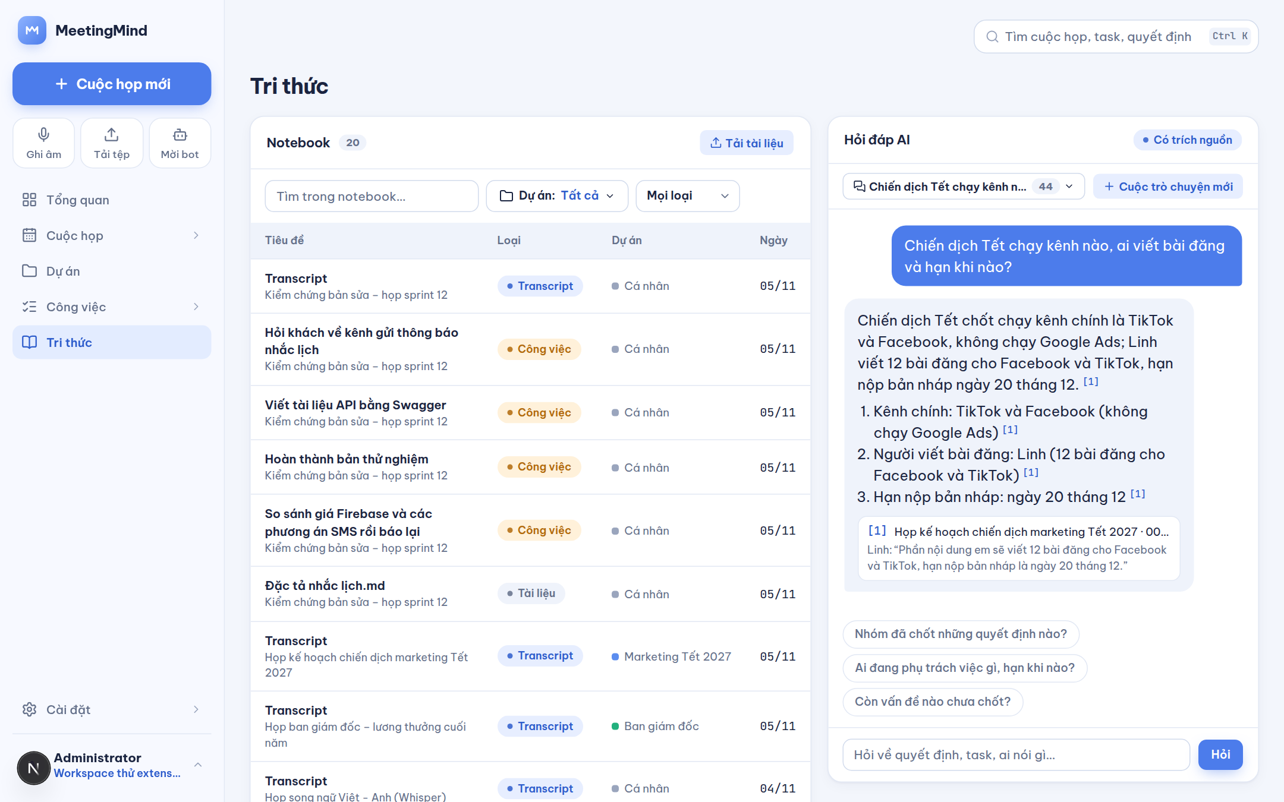
Hình 3.3. Trang Tri thức: notebook nguồn và hỏi đáp có trích dẫn
Trang Tri thức (Hình 3.3) có khung Notebook liệt kê các nguồn đã lập chỉ mục mà người dùng được xem (Transcript, Biên bản, Quyết định, Công việc, Tài liệu), lọc theo loại nguồn và dự án, và khung Hỏi đáp AI hiển thị câu trả lời, danh sách mục khi có nhiều ý, cùng các thẻ trích dẫn "[n] tên cuộc họp · mm:ss · loại nguồn" dẫn tới đúng tab chứa nguồn trong trang cuộc họp. Tài liệu được tải lên hoặc xoá ở trang Tri thức hoặc tab Thông tin của cuộc họp.
Bảng 3.2. Thành phần và tham số của mô-đun hỏi đáp tri thức
Khâu | Lựa chọn trong MeetingMind | Ghi chú
Nguồn tri thức | Transcript, biên bản đã duyệt, quyết định, công việc, tài liệu (PDF, DOCX, TXT, MD, tối đa 20 MB) | Core gửi qua knowledge.index.requested
Chia đoạn | Transcript: gom lượt nói, ~500–900 ký tự; mỗi mục biên bản, quyết định, công việc một đoạn; tài liệu ~900 ký tự, chồng ~100 | Không cắt ngang lượt nói
Mô hình nhúng | Vietnamese_Embedding (FPT AI Factory), 1024 chiều | Đã thử multilingual-e5-large, kém phân biệt hơn
Lưu trữ, chỉ mục | ai.document_chunks, pgvector 0.8.6, HNSW cosine | Bản mới thay bản cũ trong một giao dịch
Truy xuất | 24 đoạn gần nhất, lọc workspace_id và meeting_id = ANY(…) trong SQL | Quét lặp HNSW để không hụt kết quả
Xếp hạng lại | bge-reranker-v2-m3; giữ tối đa 6 đoạn, ngưỡng 0,02 | Lỗi thì giữ thứ tự vector
Mô hình trả lời | GLM-5.2, dự phòng DeepSeek-V4.1-Flash; gọi theo luồng | Bắt buộc [n]; thiếu nguồn trả "chưa đủ thông tin"
Bảo vệ API nội bộ | X-Internal-Token, so sánh thời gian hằng | Chưa cấu hình khoá thì trả 503

Kết quả kiểm thử. Mô-đun có 37 ca kiểm thử đơn vị pytest. Đánh giá qua API của Core ở chương Thực nghiệm và đánh giá cho kết quả 10/10 câu hỏi đạt, mỗi câu 1,2–1,8 giây; người ngoài workspace bị từ chối, thành viên không được xem cuộc họp nào chỉ nhận câu trả lời "chưa đủ thông tin"; bộ chấm mở rộng 27 câu trên ba cuộc họp với hai người dùng có quyền khác nhau đạt 27/27, không rò rỉ.
Lịch sử hội thoại phía máy chủ. Mỗi câu hỏi thuộc một hội thoại lưu ở ai.chat_threads/ai.chat_messages theo từng người dùng (hệ thống phục vụ một tổ chức nên lưu tập trung là phù hợp). Ngữ cảnh lượt trước được đọc từ cơ sở dữ liệu, không nhận từ trình duyệt, để người dùng không thể chèn "lịch sử giả" dẫn dắt mô hình. Với câu hỏi nối tiếp có đại từ ("hạn của người đó?"), một lời gọi mô hình nhanh viết lại câu hỏi thành câu đầy đủ trước khi tìm kiếm, vì tên người cần tìm thường chỉ nằm trong câu trả lời trước. Khi người dùng mở lại hội thoại cũ, Core kiểm tra lại quyền: câu trả lời trích từ cuộc họp người dùng không còn được xem được thay bằng thông báo và bỏ trích dẫn. Giao diện có danh sách hội thoại, tạo mới, đổi tên, xoá.
Tài liệu quét và ảnh. Trang PDF có quá ít chữ (dưới khoảng 40 ký tự) được chuyển thành ảnh và nhận dạng ký tự quang học bằng Tesseract với gói tiếng Việt, chạy ngay trên máy chủ nên tài liệu không rời hệ thống; tài liệu dạng ảnh (png, jpg, webp) cũng được nhận dạng. Thử trên một trang biên bản quét có nhiễu và hơi nghiêng, kết quả chỉ sai một dấu ("va" thay cho "và"); ảnh chụp rõ nét khớp toàn bộ.
Độ bền của chỉ mục. Xoá cuộc họp phát knowledge.delete.requested để xoá các đoạn tương ứng. Core tự khai báo hàng đợi và liên kết của các bên nhận mỗi khi kết nối RabbitMQ, nên sự kiện lập chỉ mục không bị rơi khi ai-worker chưa chạy. Câu trích dẫn được chọn ưu tiên câu chứa đúng con số trong câu trả lời và gộp câu bị đính chính với câu đính chính ("ngày 15… À không, ngày 18"), để người đọc không bị dẫn tới câu đã bị sửa.

3.5. Giao diện web
Giao diện xây dựng bằng Next.js 16 (App Router), React 19, Tailwind CSS 4 và shadcn/Radix UI. Trình duyệt chỉ gọi /api/... cùng nguồn gốc, Next.js chuyển tiếp thẳng tới core-service (cổng 3010) nên không phải cấu hình CORS; cũng như extension, giao diện hiện chưa đi qua api-gateway. Giao diện được thiết kế trước dưới dạng bản mẫu, sau đó mới nối backend qua một lớp chuyển đổi: live.ts gom mọi lời gọi API, adapters.ts chuyển dữ liệu backend sang kiểu giao diện, nên các thành phần không phải viết lại. Có phiên đăng nhập thì chạy chế độ live; chưa đăng nhập, nút "Xem demo" mở chế độ demo với dữ liệu mẫu. Ở chế độ live, sau mỗi thao tác giao diện nạp lại từ backend thay vì tự sửa trạng thái, vì backend quyết định kết quả. Các trang mà backend chưa có API — ghi âm trực tiếp trên web, khách mời, mẫu giọng, tích hợp, mẫu biên bản, lưu trữ, nhật ký — mới là giao diện mẫu, chỉ có dữ liệu ở chế độ demo; trang Tri thức đã nối API và được trình bày ở mục hỏi đáp tri thức.
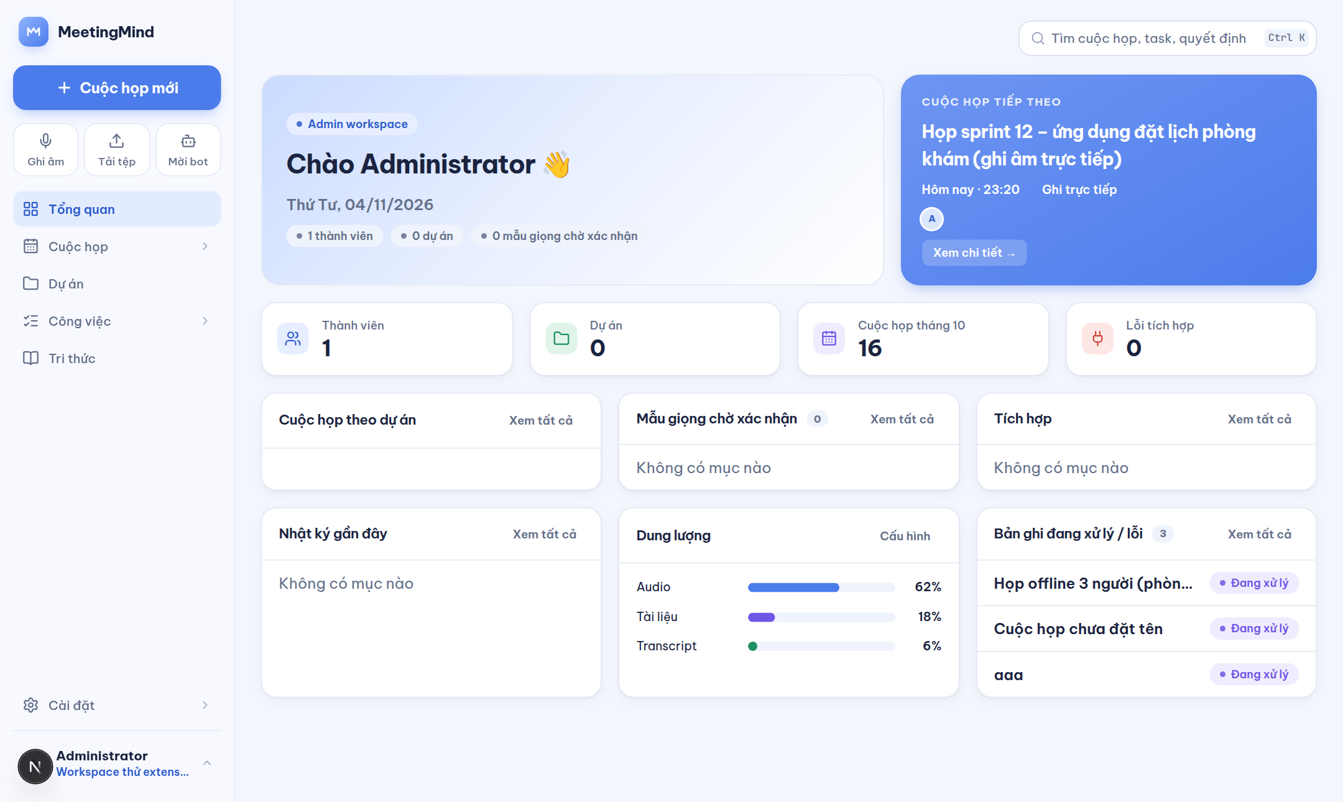
Hình 3.4. Màn hình tổng quan của người quản lý dự án
Màn hình tổng quan (Hình 3.4) thay đổi theo vai trò. Với PM, trang hiển thị chỉ số nhanh (cuộc họp trong tuần, mục chờ duyệt, task đang mở, task quá hạn), lịch họp sắp tới, danh sách chờ duyệt và việc của tôi. Ô cảnh báo được tính ở giao diện theo quy tắc đơn giản (quá hạn, bị chặn, chưa có người thực hiện); phát hiện rủi ro tự động ở backend chưa triển khai.
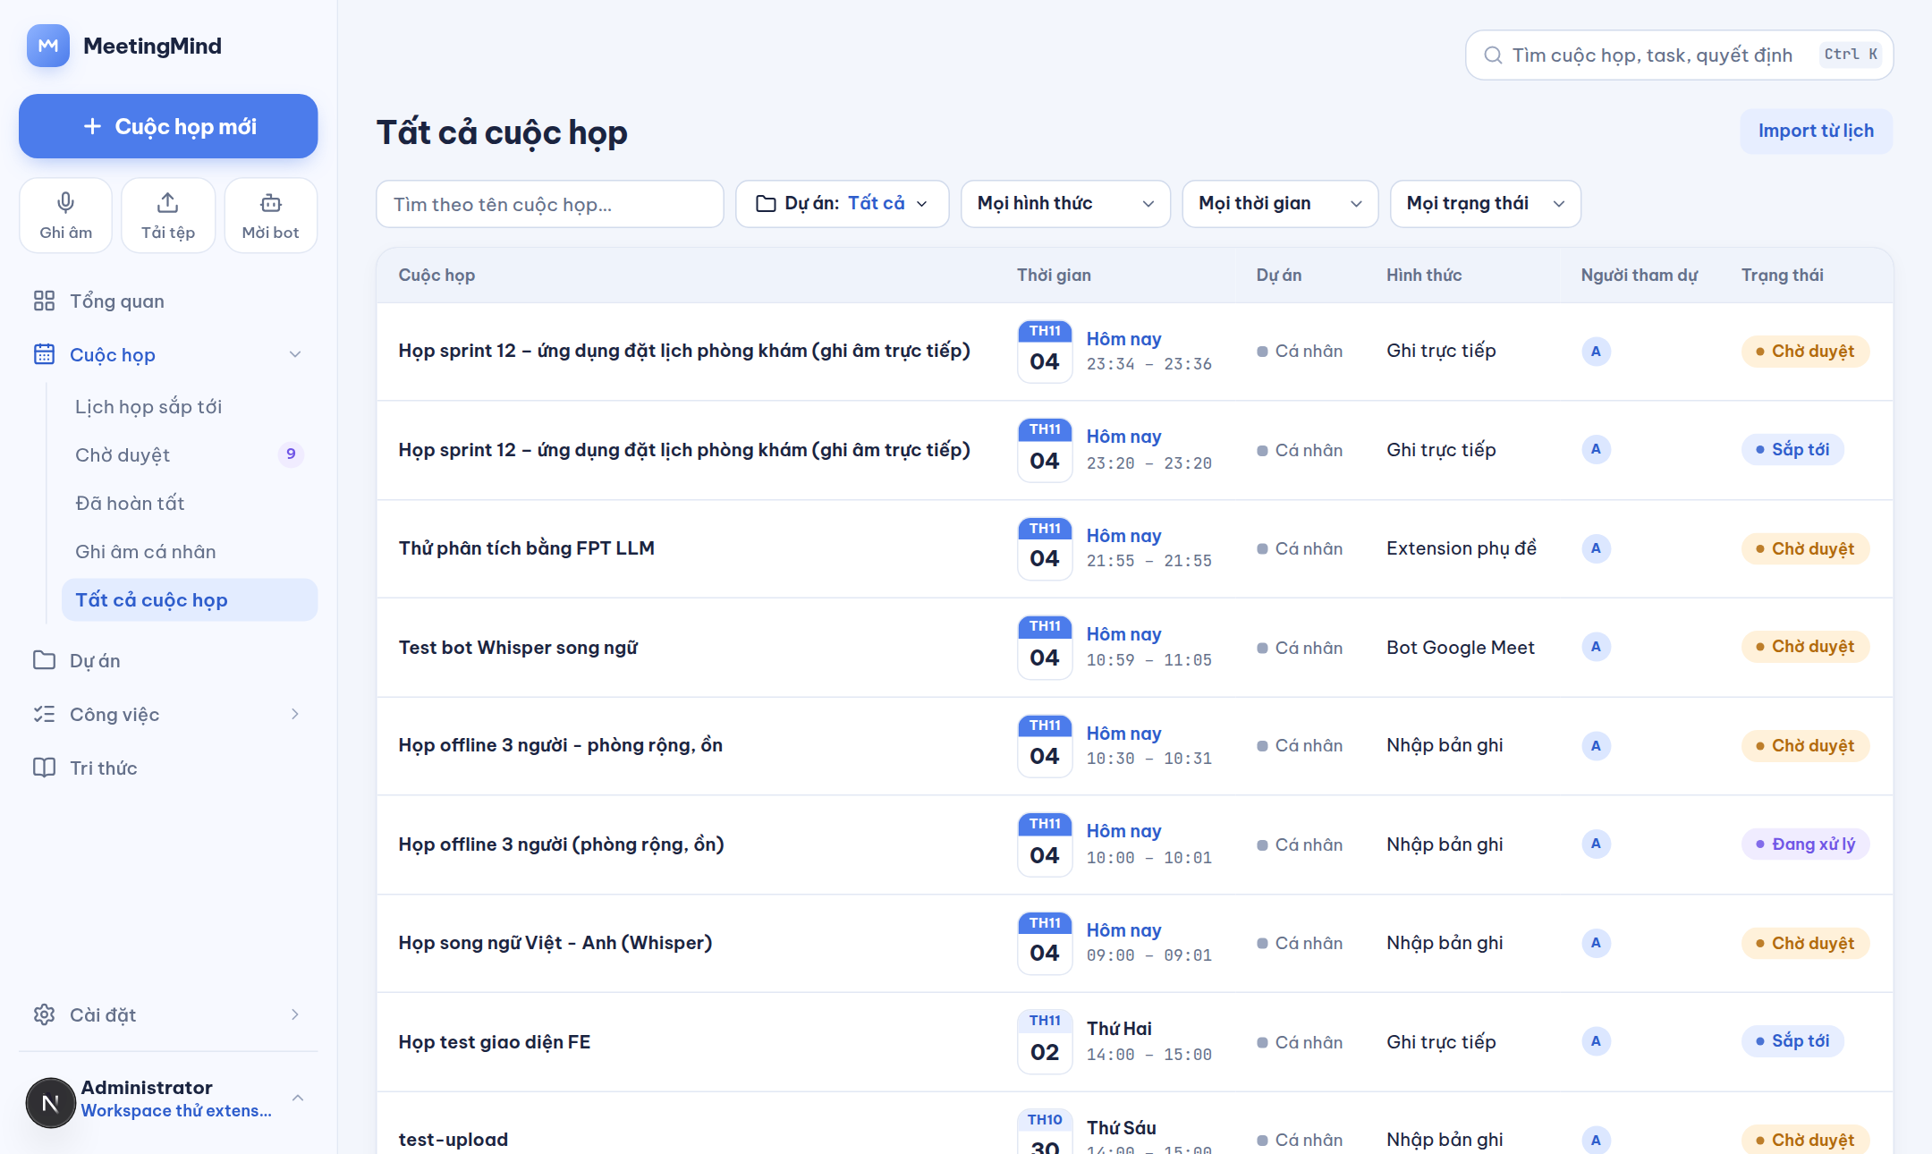
Hình 3.5. Danh sách cuộc họp với bộ lọc và giai đoạn xử lý
Danh sách cuộc họp (Hình 3.5) cho phép tìm kiếm, lọc theo dự án, hình thức (tải tệp, bot, extension, họp trực tiếp), thời gian, trạng thái. Mỗi cuộc họp mang giai đoạn hiển thị do backend gộp từ trạng thái cuộc họp, job xử lý gần nhất và trạng thái biên bản: đã lên lịch, đang xử lý, lỗi, chờ duyệt, hoàn tất.
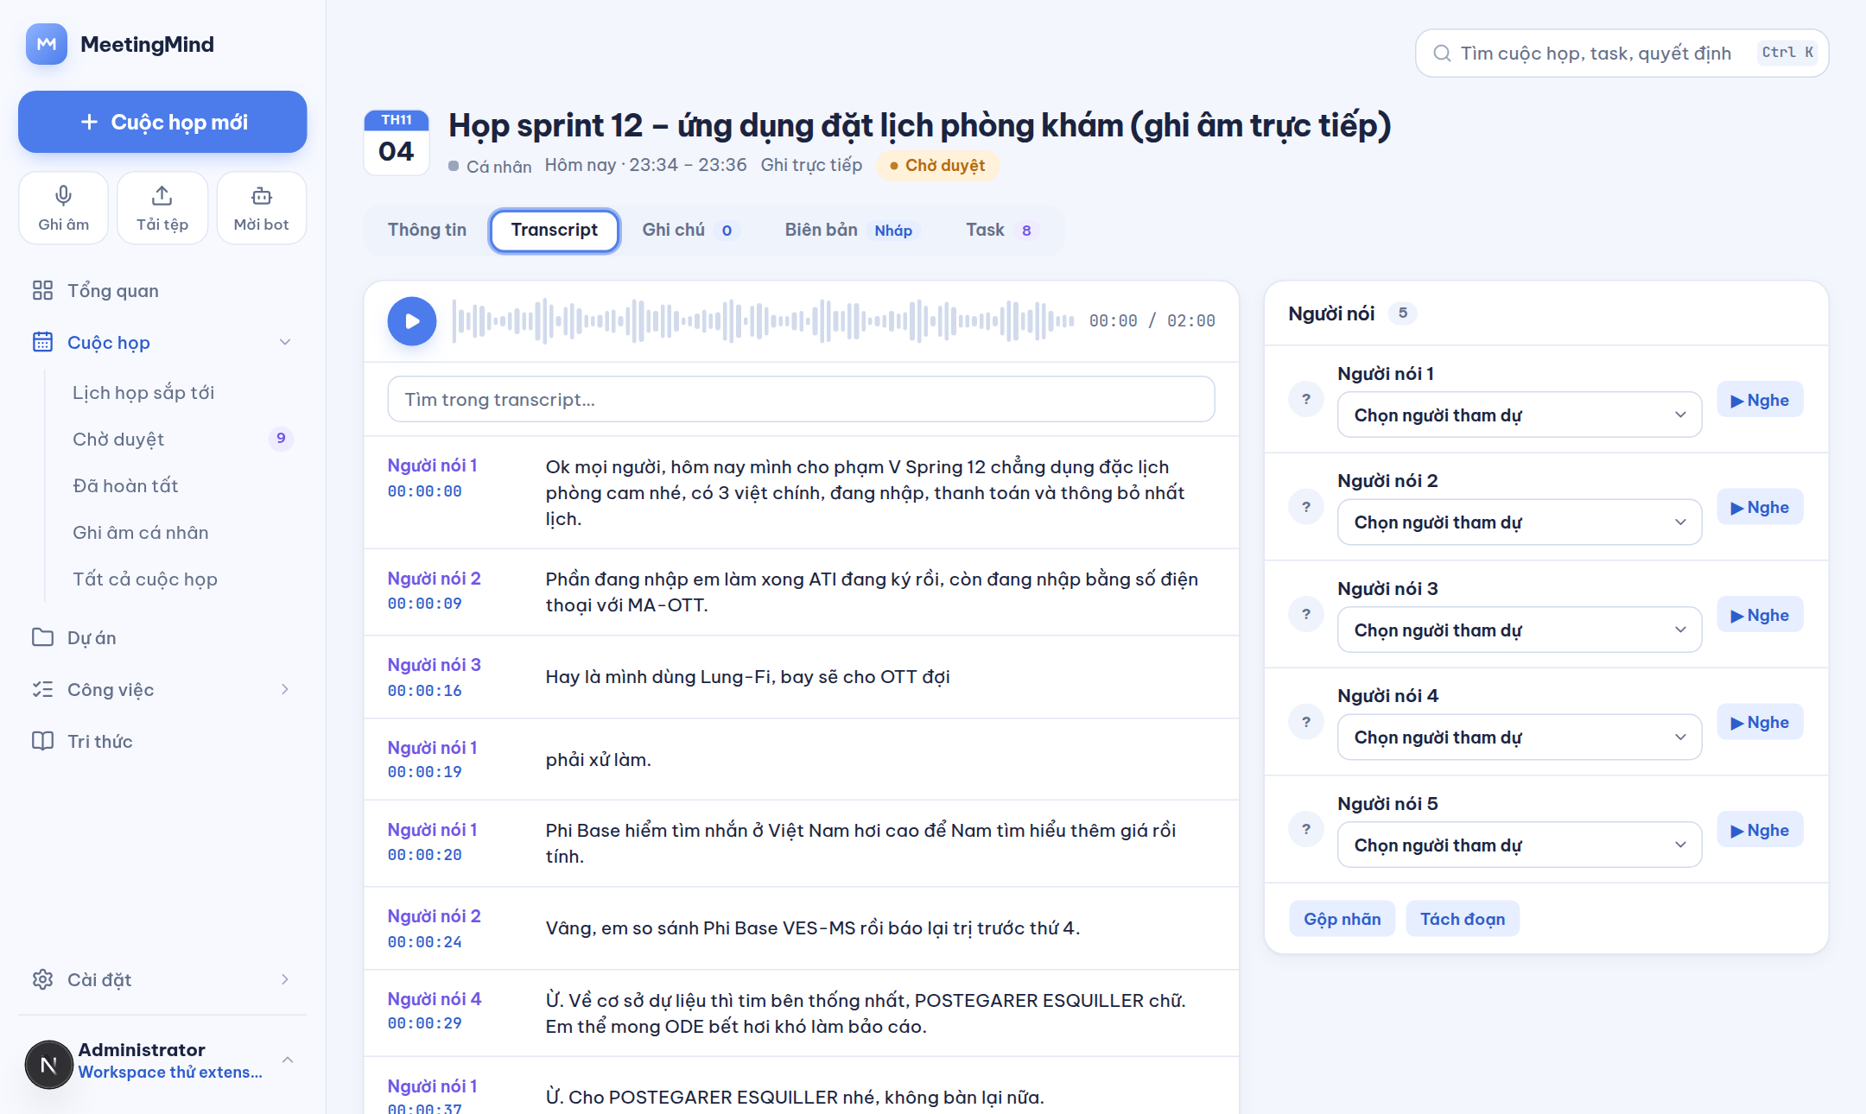
Hình 3.6. Màn hình transcript với nhãn ngôn ngữ, cảnh báo nói chồng và gán người nói
Màn hình transcript (Hình 3.6) hiển thị từng đoạn với người nói, mốc thời gian và ô tìm kiếm. Khi cuộc họp có từ hai thứ tiếng, mỗi đoạn có nhãn mã ngôn ngữ (VI, EN); đoạn có cờ nói chồng mang nhãn "Nói chồng · nên nghe lại". Cột bên phải liệt kê người nói, cho phép gán nhãn tự động với thành viên. Thanh phát âm thanh hiện mới mô phỏng; API cấp URL ký đã có nhưng giao diện chưa nối vào.
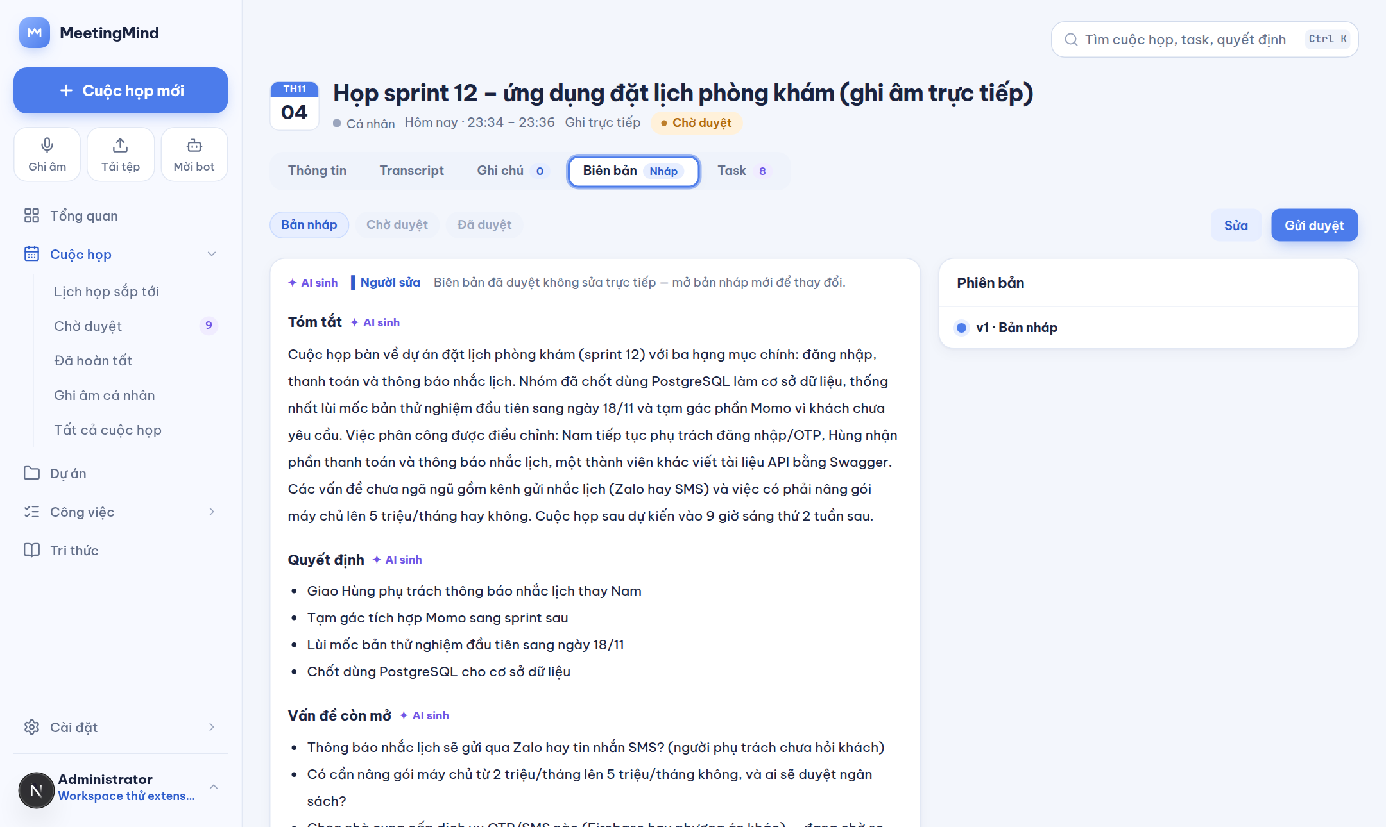
Hình 3.7. Màn hình biên bản và vòng duyệt theo phiên bản
Màn hình biên bản (Hình 3.7) hiển thị tóm tắt, quyết định, vấn đề còn mở, công việc và phiên bản; nút thao tác đổi theo trạng thái: "Gửi duyệt" với bản nháp, "Duyệt biên bản" và "Từ chối" với bản chờ duyệt, "Mở bản nháp mới" với bản đã duyệt.
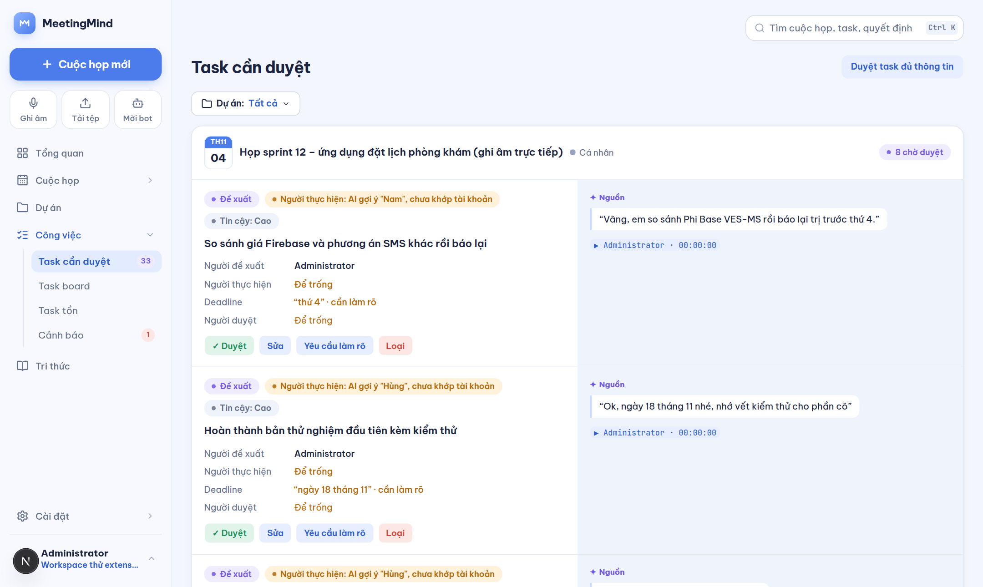
Hình 3.8. Hàng đợi duyệt đề xuất công việc do AI trích xuất
Hàng đợi duyệt (Hình 3.8) nhóm đề xuất theo cuộc họp. Mỗi thẻ có dấu hiệu nội dung do AI sinh, mức tin cậy, các trường sửa được (người thực hiện, hạn) và câu trích nguyên văn làm bằng chứng; người duyệt chọn "Duyệt", "Sửa" hoặc "Loại". Đây là điểm kiểm soát của con người: chỉ sau khi duyệt, đề xuất mới thành task chính thức.
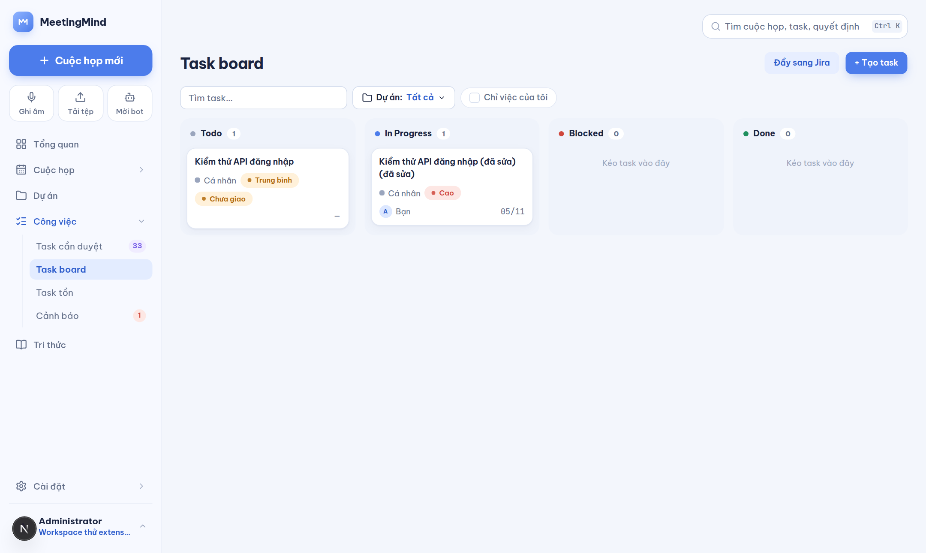
Hình 3.9. Bảng công việc theo trạng thái
Bảng công việc (Hình 3.9) trình bày task theo bốn cột Todo, In Progress, Blocked, Done kèm dự án, hạn, ưu tiên; mở một task sẽ hiện ngăn chi tiết với bình luận.
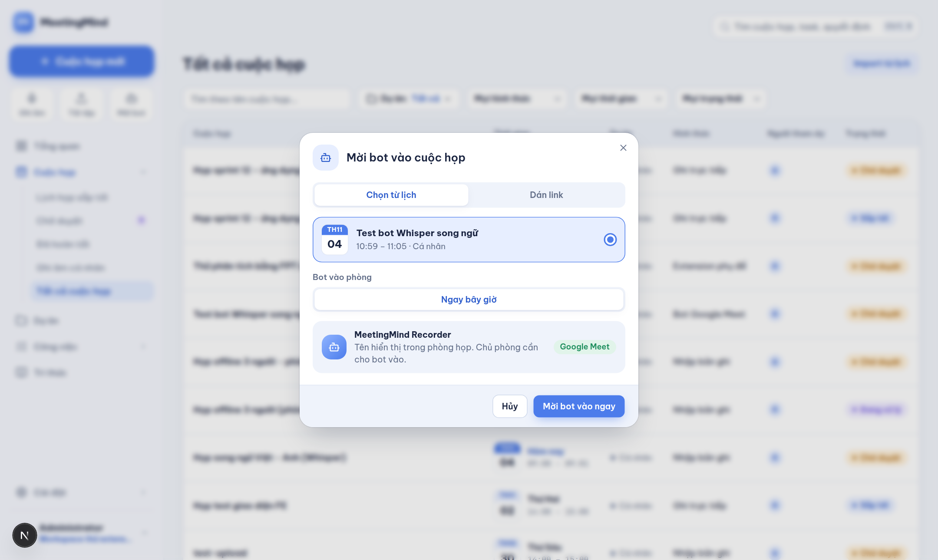
Hình 3.10. Hộp thoại mời bot ghi âm vào cuộc họp Google Meet
Hộp thoại mời bot (Hình 3.10) cho chọn cuộc họp trực tuyến trong lịch hoặc dán đường dẫn Google Meet mới; ở chế độ live chỉ có lựa chọn "Ngay bây giờ" vì Core chưa có bộ hẹn giờ cho bot. Sau khi mời, trang cuộc họp hỏi trạng thái bot mỗi 4 giây, hiển thị "Chờ chủ phòng cho vào", "Bot đang ghi âm" hoặc lý do thất bại cùng nút "Dừng bot".

CHƯƠNG 4. THỰC NGHIỆM VÀ ĐÁNH GIÁ

4.1. Lựa chọn mô hình ngôn ngữ lớn
Nhóm thử tất cả các LLM mà khoá API được cấp quyền trên FPT AI Factory. Tám mô hình thuộc nhóm "bán lại" (Azure gpt-5.6, Google Gemini, Alibaba Qwen/DeepSeek Pro, Z.ai GLM-5.3, Minimax) trả lỗi 402 do tài khoản chưa nạp tiền cho nhóm này; các mô hình này đồng thời gửi dữ liệu ra ngoài hạ tầng FPT nên không được ưu tiên. Chín mô hình do FPT tự vận hành được đánh giá trên transcript chuẩn của kịch bản, cùng một prompt hệ thống, nhiệt độ 0,2. Năm mô hình tốt nhất ở lượt đầu được chạy lại ba lần để đánh giá độ ổn định. Kết quả ở Bảng 4.1 và Hình 4.1.
Bảng 4.1. So sánh các LLM trên bài trích xuất biên bản (transcript chuẩn, tối đa 15 điểm)
Mô hình | Số lần chạy | Điểm từng lần | Trung bình | Thời gian TB (s) | Chi phí/lần (USD)
DeepSeek-V4.1-Flash | 3 | 15, 15, 15 | 15,0 | 74,1 | 0,0052
GLM-5.2 | 3 | 15, 14, 15 | 14,7 | 5,2 | 0,0063
gemma-4-31B-it | 3 | 14, 13, 13 | 13,3 | 4,8 | 0,0006
Qwen3.8-27B | 3 | 13, 12, 14 | 13,0 | 27,8 | 0,0036
gemma-4-26B-A4B-it | 1 | 12 | 12,0 | 3,3 | 0,0006
Quyet-1.0-Large | 1 | 9 | 9,0 | 15,3 | 0,0001
Llama-3.3-70B-Instruct | 1 | 9 | 9,0 | 22,5 | 0,0006
gpt-oss-120b | 1 | 7 | 7,0 | 4,2 | 0,0007
DeepSeek-V4-Flash | 3 | 0, 0, 15 | 5,0 | 32,3 | 0,0024

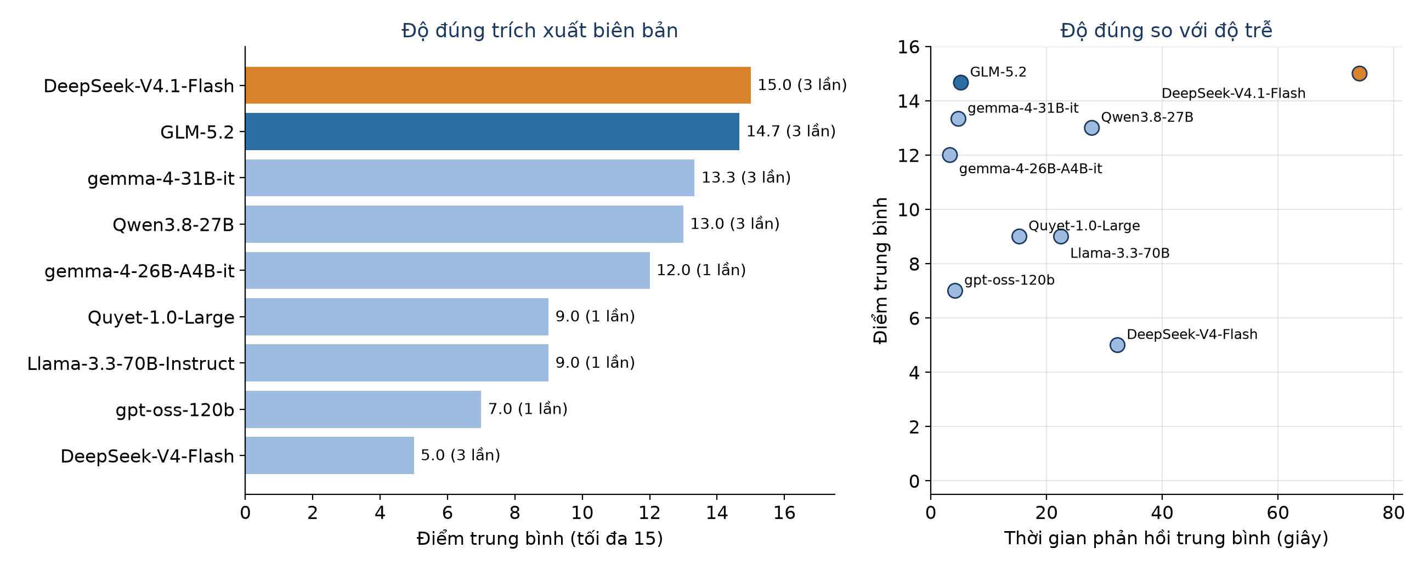
Hình 4.1. Độ đúng trích xuất và độ trễ của các LLM trên FPT AI Factory
DeepSeek-V4.1-Flash là mô hình duy nhất đạt trọn 15/15 điểm ở cả ba lần chạy, không dính bẫy nào: nhận ra đề xuất Firebase chưa phải quyết định, lấy đúng hạn 18/11 sau đính chính, giao việc nhắc lịch cho Hùng thay vì Nam, bỏ qua chuyện bóng đá và suy ra "Người nói 4" là Phương. Đổi lại, đây là mô hình suy luận nên mất 45–90 giây mỗi lần. GLM-5.2 đạt gần tương đương (14,7) với thời gian chỉ khoảng 5 giây; lỗi duy nhất là một lần bỏ sót việc bị đổi người thực hiện. Các mô hình nhỏ hơn (gemma, Qwen 27B) thường bỏ sót các quyết định dạng phủ định ("chưa làm MoMo") hoặc công việc gắn với người chủ trì. Các mô hình đa năng thế hệ trước (Llama 3.3 70B, gpt-oss-120b) và mô hình tiếng Việt Quyet-1.0-Large bỏ sót nhiều công việc.
Thực nghiệm cũng phát hiện hai vấn đề kỹ thuật quan trọng cho việc tích hợp. Thứ nhất, khi bật chế độ ép đầu ra JSON (response_format), DeepSeek-V4.1-Flash trả về nội dung rỗng (toàn bộ đầu ra nằm ở phần suy luận) và DeepSeek-V4-Flash trả về cấu trúc gọi hàm lặp lại transcript; vì vậy hệ thống không dùng chế độ này mà tự bóc và kiểm tra JSON. Thứ hai, DeepSeek-V4-Flash không ổn định: hai trong ba lần chạy rơi vào vòng lặp sinh văn bản đến khi hết giới hạn token.
Từ kết quả trên, hệ thống chọn DeepSeek-V4.1-Flash làm mô hình chính vì độ chính xác và độ ổn định cao nhất, chi phí khoảng 0,005 USD (khoảng 130 đồng) mỗi cuộc họp; độ trễ một phút không ảnh hưởng vì phân tích chạy nền sau bước phiên âm. GLM-5.2 làm mô hình dự phòng khi mô hình chính lỗi, quá thời gian hoặc trả JSON hỏng. Cả hai đều do FPT tự vận hành, dữ liệu cuộc họp không rời hạ tầng trong nước.

4.2. Đánh giá đầu-cuối từ âm thanh đến công việc
Ở thực nghiệm này, transcript do Whisper nhận dạng và mô-đun tách người nói gán nhãn được đưa thẳng vào bộ phân tích với mô hình đã chọn, đúng như luồng chạy thật. Mỗi transcript được phân tích hai lần: với nhãn tự động ("Người nói 1…4") và với tên thật được gán theo cách ghép người nói tốt nhất, mô phỏng thao tác "gán tên người nói" của người dùng trên giao diện. Bảng 4.2 trình bày điểm nghiêm ngặt và điểm sau chuẩn hoá cách viết thứ trong tuần.
Bảng 4.2. Điểm trích xuất khi đầu vào là transcript do máy nhận dạng (tối đa 15)
Điều kiện | Cấu hình STT | Nhãn tự động | Đã gán tên | Mô hình phân tích
Transcript chuẩn (đối chứng) | — | — | 15 / 15 | DeepSeek-V4.1-Flash
Sạch | small | 10 / 11 | 12 / 13 | DeepSeek-V4.1-Flash
Sạch | small + từ điển | 11 / 12 | 9 / 10 | DeepSeek-V4.1-Flash
Sạch | medium | 11 / 11 | 15 / 15 | DeepSeek-V4.1-Flash
Nhiễu trắng 20 dB | small | 10 / 11 | 10 / 11 | DeepSeek-V4.1-Flash
Nhiễu trắng 10 dB | small | 8 / 9 | 12 / 13 | DeepSeek-V4.1-Flash
Nhiễu trắng 10 dB | small + từ điển | 6 / 6 | 13 / 13 | DeepSeek-V4.1-Flash
Nhiễu trắng 10 dB | medium | 12 / 12 | 14 / 14 | DeepSeek-V4.1-Flash
Nhiễu trắng 5 dB | small | 5 / 5 | 8 / 8 | GLM-5.2 (dự phòng)
Đông người 10 dB | small | 8 / 9 | 11 / 12 | DeepSeek-V4.1-Flash
Đông người 10 dB | small + từ điển | 8 / 8 | 13 / 14 | DeepSeek-V4.1-Flash
Đông người 10 dB | medium | 12 / 12 | 13 / 13 | DeepSeek-V4.1-Flash
Nói chồng + đoạn nhiễu | small | 6 / 7 | 13 / 14 | DeepSeek-V4.1-Flash

Ghi chú: mỗi ô dạng "nghiêm ngặt / sau chuẩn hoá cách viết thứ"; mỗi điều kiện chạy một lần.
Có ba nhận xét chính. Thứ nhất, so với 15/15 trên transcript chuẩn, điểm trên transcript máy giảm còn khoảng 8–13 điểm với Whisper small: lỗi nhận dạng lan sang bước trích xuất, đặc biệt ở các công việc gắn với thuật ngữ bị nghe sai (hạn "cuối tuần này" bị nghe thành "cuối tôm nay" nên công việc viết tài liệu mất thời hạn đúng). Thứ hai, gán tên người nói giúp tăng điểm rõ rệt (trung bình khoảng 3 điểm ở các điều kiện có nhiễu): khi chỉ có nhãn "Người nói 1…4", mô hình khó xác định ai nhận việc nếu câu giao việc không nêu tên. Điều này khẳng định giá trị của bước gán tên người nói; từ kết quả này, hệ thống được bổ sung thao tác "phân tích lại" để chạy lại AI sau khi người dùng gán tên. Thứ ba, chất lượng nhận dạng tốt hơn kéo theo trích xuất tốt hơn: với Whisper medium ở điều kiện sạch, hệ thống đạt lại 15/15 điểm khi đã gán tên.
Một quan sát đáng chú ý là LLM tự sửa được nhiều lỗi nhận dạng nhờ ngữ cảnh: transcript ghi "phai bây sơ", "EAS-MS", "so gơ", nhưng công việc được trích xuất lại ghi đúng "Firebase", "ESMS", "Swagger". Ngược lại, LLM không thể khôi phục thông tin đã mất hẳn (thời hạn bị nghe sai). Ở điều kiện nhiễu 5 dB, mô hình chính suy luận quá lâu nên cổng dịch vụ trả lỗi hết thời gian chờ (HTTP 524) và hệ thống tự chuyển sang GLM-5.2, chứng tỏ cơ chế dự phòng hoạt động đúng; đồng thời cho thấy cần chuyển lời gọi LLM sang chế độ truyền luồng. Sau thực nghiệm, lời gọi đã được chuyển sang chế độ luồng và kiểm chứng lại với cả hai mô hình trên API thật.
Các ô của Bảng 4.2 chỉ chạy một lần nên chịu ảnh hưởng của tính ngẫu nhiên của LLM (ví dụ ô "small + từ điển, sạch, đã gán tên" chỉ đạt 9 điểm dù nhận dạng thuật ngữ tốt hơn); cần nhiều lần chạy hơn để so sánh các cấu hình STT với độ tin cậy thống kê.

4.3. Đánh giá hỏi đáp tri thức
Câu hỏi thực nghiệm thứ bảy được trả lời bằng cách chấm chức năng hỏi đáp trên dữ liệu thật đã có trong hệ thống: cuộc họp sprint 12 dựng từ kịch bản ở trên và đã được hệ thống phiên âm, các công việc đã duyệt của cuộc họp và một tài liệu đính kèm, tất cả được lập chỉ mục qua đúng luồng sự kiện của hệ thống. Bộ chấm gồm 10 câu hỏi: 8 câu có đáp án, bám các tình huống dễ sai của kịch bản (hạn bị đính chính, đổi người thực hiện, đề xuất chưa được chốt, việc không làm trong sprint), và 2 câu nằm ngoài nội dung cuộc họp. Mỗi câu được gửi qua API hỏi đáp của core-service bằng tài khoản quản trị workspace, tức là đi qua đủ bước lọc quyền, truy xuất, xếp hạng lại và kiểm tra trích dẫn. Câu có đáp án được tính là đạt khi hệ thống không trả "chưa đủ thông tin", câu trả lời chứa từ khoá của đáp án và có ít nhất một trích dẫn; câu ngoài phạm vi đạt khi hệ thống trả "chưa đủ thông tin". Thời gian được đo phía máy khách cho trọn lượt gọi qua Core. Kết quả ở Bảng 4.3.
Bảng 4.3. Kết quả chấm hỏi đáp tri thức trên cuộc họp sprint 12
# | Câu hỏi (rút gọn) | Đáp án mong đợi | Kết quả | Số trích dẫn | Thời gian (s)
1 | Nhóm chốt dùng cơ sở dữ liệu gì? | PostgreSQL | Đạt | 1 | 1,78
2 | Hạn bản đầu tích hợp VNPay? | 18/11 (đã đính chính từ 15/11) | Đạt | 2 | 1,47
3 | Ai làm thông báo nhắc lịch? | Hùng | Đạt | 4 | 1,75
4 | Sprint này có làm thanh toán MoMo? | Không, để sprint sau | Đạt | 2 | 1,58
5 | Ai phụ trách đăng nhập bằng OTP? | Nam | Đạt | 2 | 1,68
6 | Đã chốt Firebase hay eSMS? | Chưa chốt, đang so sánh | Đạt | 1 | 1,66
7 | Nâng gói máy chủ đã được duyệt chưa? | Chưa | Đạt | 4 | 1,65
8 | Cuộc họp tiếp theo khi nào? | Thứ Hai, 9 giờ | Đạt | 3 | 1,24
9 | Doanh thu quý 3 của công ty? | Ngoài phạm vi: "chưa đủ thông tin" | Đạt | 0 | 1,30
10 | Thời tiết Hà Nội hôm nay? | Ngoài phạm vi: "chưa đủ thông tin" | Đạt | 0 | 1,21

Cả 10 câu đều đạt. Ở 8 câu có đáp án, câu trả lời đúng và có từ một đến bốn trích dẫn trỏ về transcript, công việc hoặc tài liệu. Đáng chú ý là các câu chạm tới tình huống bẫy: hệ thống trả hạn VNPay là 18/11 và nêu rõ đó là thông tin sau khi đính chính từ 15/11; trả lời "chưa chốt" cho câu Firebase hay eSMS vì trong cuộc họp đây mới là đề xuất cần so sánh giá; trả lời việc nâng gói máy chủ chưa được duyệt. Hai câu ngoài phạm vi nhận đúng nguyên văn câu "Chưa đủ thông tin trong các cuộc họp bạn được xem để trả lời câu hỏi này.", không có thông tin bịa thêm. Như vậy quy tắc chống bịa và phân biệt đề xuất với quyết định đã đặt cho bộ phân tích biên bản cũng được giữ ở chức năng hỏi đáp.
Mỗi câu mất 1,21–1,78 giây, trung bình khoảng 1,5 giây. Theo nhật ký của ai-service, bước nhúng câu hỏi mất khoảng 0,2 giây, tìm kiếm trong pgvector khoảng 0,01 giây, còn phần lớn thời gian thuộc về LLM trả lời (khoảng 0,6–1,5 giây); với kho cỡ một workspace nhỏ, truy vấn vector có lọc quyền không phải là điểm nghẽn. Thời gian này phù hợp với tương tác hỏi – đáp trực tiếp, khác với phân tích biên bản chạy nền mất vài chục giây.
Phân quyền của hỏi đáp được kiểm tra bằng ba tình huống. Người không thuộc workspace gọi API hỏi đáp nhận mã 403. Thành viên workspace không được xem cuộc họp nào thấy danh sách nguồn rỗng, và câu hỏi của họ nhận câu trả lời "chưa đủ thông tin" mà không có lời gọi mô hình nào. Khi gọi thẳng ai-service với danh sách gồm cuộc họp khác, câu SQL trả về 0 dòng và mô hình không được gọi, xác nhận bộ lọc nằm ở tầng truy vấn chứ không chỉ ở Core. Bộ 10 câu trên chỉ dùng dữ liệu của một cuộc họp, nên nhóm xây thêm bộ chấm mở rộng trình bày dưới đây.

4.3.1. Bộ chấm mở rộng: nhiều cuộc họp và phép thử rò rỉ quyền
Bộ chấm mở rộng thêm hai cuộc họp có đáp án thuộc hai dự án riêng: cuộc họp kế hoạch chiến dịch marketing Tết 2027 (dự án Marketing; ngân sách, kênh quảng cáo, người viết bài và hạn, hạn bộ nhận diện bị lùi từ 10/12 sang 15/12, đề xuất mời KOL chưa chốt, chuyện ngoài lề) và cuộc họp ban giám đốc về lương thưởng (dự án Ban giám đốc; thưởng Tết, quỹ thưởng, tỷ lệ tăng lương — nội dung nhạy cảm). Một tài khoản thử được tạo với vai trò thành viên chỉ của dự án Marketing; tài khoản này chỉ thấy đúng một cuộc họp marketing trong danh sách cuộc họp. Bộ chấm gồm 27 câu, chạy qua API của Core sau khi đã có lịch sử hội thoại phía máy chủ; với các câu của tài khoản thử, ngoài yêu cầu trả "chưa đủ thông tin", câu trả lời còn không được chứa bất kỳ chi tiết nào của cuộc họp ngoài quyền (con số thưởng, tỷ lệ tăng lương, tên người phụ trách, tên công nghệ) và mọi trích dẫn phải thuộc cuộc họp được phép.
Bảng 4.4. Kết quả bộ chấm hỏi đáp mở rộng (27 câu, ba cuộc họp, hai người dùng)
Nhóm câu hỏi | Người hỏi | Số câu | Đạt | Ghi chú
Có đáp án, cuộc họp marketing | admin | 10 | 10 | Ngân sách 150 triệu, TikTok và Facebook (không Google Ads), Linh viết bài hạn 20/12, hạn bộ nhận diện 15/12 sau khi lùi, KOL chưa chốt…
Có đáp án, cuộc họp ban giám đốc | admin | 3 | 3 | Thưởng 2 tháng lương, quỹ 800 triệu, tăng lương 8% từ tháng 3/2027
Có đáp án, cuộc họp sprint 12 | admin | 2 | 2 | Trích từ cuộc họp có cùng nội dung sprint 12
Liên cuộc họp | admin | 1 | 1 | Gộp đúng PostgreSQL (sprint 12) và TikTok, Facebook (marketing)
Ngoài phạm vi | admin | 2 | 2 | Trả "chưa đủ thông tin"
Hỏi nối tiếp trong một hội thoại | admin | 2 | 2 | "Hạn của bạn ấy là ngày nào?" được hiểu là hạn của Tuấn: 15/12
Câu được phép | chỉ dự án Marketing | 2 | 2 | Trả lời đúng, trích cuộc họp marketing
Phép thử rò rỉ (lương thưởng, sprint 12) | chỉ dự án Marketing | 5 | 5 | Đều "chưa đủ thông tin", không lộ chi tiết nào
Tổng |  | 27 | 27 | Trung bình 1,75 s mỗi câu (0,99–4,41 s)

Danh sách nguồn (notebook) của tài khoản thử chỉ có đúng một nguồn thuộc cuộc họp được phép, không lộ tiêu đề hay nội dung của các cuộc họp khác. Hai câu về sprint 12 trích dẫn từ một cuộc họp thử khác có cùng nội dung (bản phụ đề của cùng kịch bản), điều này đúng vì nội dung trùng nhau. Lần chạy đầu cho thấy câu trích dẫn của câu hạn VNPay chọn nhầm câu "ngày 15 tháng 11" trước khi người nói đính chính; cách chọn câu trích được sửa (ưu tiên câu chứa đúng con số trong câu trả lời, gộp câu đính chính) và câu trích sau khi sửa là "Chắc ngày 15 tháng 11 xong bản đầu. À không, ngày 18 đi chị…". Bộ chấm vẫn khớp theo từ khoá và dùng cuộc họp dựng theo kịch bản, nên chưa thay thế được đánh giá trên kho cuộc họp thật quy mô lớn.

CHƯƠNG 5. KẾT QUẢ NỘI DUNG VÀ ĐÁNH GIÁ

5.1. Đối chiếu với kết quả cần đạt
Bảng 5.1. Đối chiếu kết quả Nội dung 4 với đề cương
Kết quả cần đạt theo đề cương | Kết quả thực hiện | Đánh giá
Agent tự động tạo biên bản họp | Bộ phân tích LLM (DeepSeek-V4.1-Flash, dự phòng GLM-5.2) tạo tóm tắt, quyết định, vấn đề còn mở, công việc kèm người thực hiện, thời hạn, câu trích dẫn; Core tạo biên bản nháp theo phiên bản và hàng đợi duyệt | Đạt
Trích xuất action items | 15/15 điểm trên transcript chuẩn ở cả 3 lần chạy; 8–15 điểm trên transcript do máy nhận dạng tuỳ điều kiện âm thanh | Đạt
Đồng bộ thành công công việc lên Jira/Trello | integration-service tạo thẻ Trello cho công việc đã duyệt (người thực hiện, hạn, ưu tiên, câu trích nguồn), chống tạo trùng ba lớp, trả kết quả về Core và giao diện; với tài khoản Trello thật, thẻ được tạo sau 3,4 s kể từ khi duyệt. Jira chưa hiện thực | Đạt (qua Trello; Jira chưa làm)
Cảnh báo công việc mới qua Telegram | Bot Telegram riêng của MeetingMind gửi tin "Công việc mới từ cuộc họp" kèm đường dẫn thẻ Trello; đã chạy với bot thật | Đạt
(Bổ sung) Con người duyệt trước khi giao việc | Duyệt, sửa, từ chối đề xuất trên giao diện; chỉ mục đã duyệt mới thành công việc, quyết định chính thức | Đạt
(Bổ sung) Hỏi đáp tri thức có trích nguồn | Lập chỉ mục transcript, biên bản, quyết định, công việc, tài liệu (Vietnamese_Embedding, pgvector HNSW); xếp hạng lại bằng bge-reranker-v2-m3; GLM-5.2 trả lời chỉ từ nguồn, mỗi ý có trích dẫn, thiếu nguồn trả "chưa đủ thông tin"; lọc quyền ở Core và trong câu SQL, kiểm tra lại trích dẫn; lưu hội thoại phía máy chủ; 10/10 và 27/27 câu đạt (5 phép thử rò rỉ quyền đều đạt), trung bình dưới 2 s mỗi câu | Đạt

5.2. Tồn tại và hướng hoàn thiện
Nội dung 4 đạt các kết quả cần đạt của đề cương. Phần AI Agent đạt và vượt yêu cầu về độ tin cậy nhờ cơ chế duyệt và đối chiếu bằng chứng. Phần đồng bộ đáp ứng yêu cầu "Jira/Trello" bằng Trello, kèm cảnh báo công việc mới qua Telegram, và đã được kiểm chứng với tài khoản thật; thiết kế chống tạo trùng được áp dụng đúng như dự kiến, kể cả tình huống lời gọi tạo thẻ thành công nhưng mất phản hồi.
Tuy vậy, phần đồng bộ mới ở mức sản phẩm khả dụng tối thiểu. Mỗi nền tảng chỉ có một kết nối cấu hình qua biến môi trường, chưa có màn hình kết nối OAuth và chọn bảng theo từng workspace; đồng bộ một chiều, chưa cập nhật trạng thái hai chiều; chưa có hàng đợi thư chết cho các lần đồng bộ lỗi; tin Telegram có thể bị gửi trùng nếu mất phản hồi vì Bot API không cho tra cứu tin đã gửi. Jira chưa được hiện thực do nhóm chỉ có hai thành viên và ưu tiên hoàn thiện nền tảng xử lý cùng chất lượng mô hình AI trước. Vì integration-service đã có sẵn cơ chế job theo khoá chống lặp, bảng liên kết ngoài và sự kiện kết quả, bổ sung Jira chủ yếu là viết thêm một client cho REST API của Jira. Hướng hoàn thiện tiếp theo là màn hình kết nối theo workspace, đồng bộ hai chiều qua webhook và tích hợp Jira.
Phần hỏi đáp tri thức bổ sung cho Agent khả năng tra cứu lại nội dung các cuộc họp đã qua, với cùng nguyên tắc chống bịa: chỉ trả lời từ nguồn, mỗi ý có trích dẫn kiểm chứng được, thiếu nguồn thì nói rõ, và người hỏi chỉ được tìm trong những cuộc họp mình có quyền xem. Lịch sử hội thoại được lưu phía máy chủ theo từng người dùng, tài liệu quét được nhận dạng ký tự quang học tại máy chủ, xoá cuộc họp thì xoá chỉ mục. Bộ chấm mở rộng 27 câu trên ba cuộc họp, hai người dùng có quyền khác nhau đạt 27/27 và không rò rỉ; bước tiếp theo là đánh giá trên kho cuộc họp thật quy mô lớn.

TÀI LIỆU THAM KHẢO
[1] Atlassian (2026), Jira Cloud platform REST API v3, https://developer.atlassian.com/cloud/jira/platform/rest/v3/, truy cập ngày 04/11/2026.
[2] Atlassian (2026), Trello REST API, https://developer.atlassian.com/cloud/trello/rest/, truy cập ngày 04/11/2026.
[3] Brown T. B., Mann B., Ryder N., Subbiah M., Kaplan J., et al. (2020), “Language models are few-shot learners”, Advances in Neural Information Processing Systems 33 (NeurIPS 2020), pp. 1877–1901.
[4] DeepSeek-AI (2024), DeepSeek-V3 Technical Report, arXiv:2412.19437.
[5] FPT Smart Cloud (2026), FPT AI Factory – Serverless Inference documentation, https://docs.fptcloud.com/docs/category/fpt-ai-factory/, truy cập ngày 04/11/2026.
[6] Hardt D. (Ed.) (2012), The OAuth 2.0 Authorization Framework, RFC 6749, Internet Engineering Task Force (IETF).
[7] Ji Z., Lee N., Frieske R., Yu T., Su D., Xu Y., Ishii E., Bang Y. J., Madotto A., Fung P. (2023), “Survey of hallucination in natural language generation”, ACM Computing Surveys, 55(12), pp. 1–38.
[8] Team GLM (2024), ChatGLM: A family of large language models from GLM-130B to GLM-4 All Tools, arXiv:2406.12793.
[9] Telegram (2026), Telegram Bot API, https://core.telegram.org/bots/api, truy cập ngày 04/11/2026.

